МИНИСТЕРСТВО ОБРАЗОВАНИЯ И НАУКИ РОССИЙСКОЙ ФЕДЕРАЦИИ
Федеральное государственное бюджетное образовательное учреждение
высшего образования
«Магнитогорский государственный технический университет им. Г.И. Носова»


РАБОЧАЯ ПРОГРАММА ДИСЦИПЛИНЫ (МОДУЛЯ)

ОТКРЫТАЯ РАЗРАБОТКА МПИ

Специальность
21.05.04 Горное дело

Направленность (специализация) программы
Маркшейдерское дело

Уровень высшего образования – специалитет

Форма обучения
Заочная

Институт | Горного дела и транспорта
Кафедра | Разработки месторождений полезных ископаемых
Курс | III

Магнитогорск
2017 г.
Рабочая программа составлена на основе ФГОС ВО по специальности 21.05.04 Горное дело, утвержденного приказом МОиН РФ от 17.10.2016 г. № 1298.

Рабочая программа рассмотрена и одобрена на заседании кафедры разработки месторождений полезных ископаемых «06» февраля 2017 г., протокол № 6.

Зав. кафедрой _____________ / С.Е. Гавришев /

Рабочая программа одобрена методической комиссией института горного дела и транспорта «27» февраля 2017 г., протокол № 9.

Председатель ____________ /С.Е. Гавришев /


Согласовано:
Заведующий кафедрой ГМД и ОПИ _____________________ /И.А. Гришин/

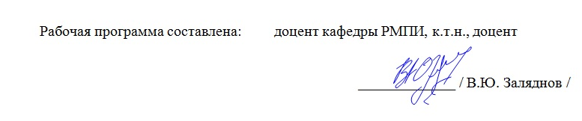

Рецензент: заведующий лаборатории ООО «УралГеоПроект»

_____________ / Ар.А. Зубков/



1 Цели освоения дисциплины (модуля)

Целями освоения дисциплины (модуля) «Открытая разработка МПИ» являются:
- подготовка студентов умению использовать на практике современные технологические особенности открытых разработок и знанию основных закономерностей развития горных работ в карьере.
- развитие у студентов личностных качеств, а также формирование профессиональных компетенций в соответствии с требованиями ФГОС ВО по специальности 21.05.04 Горное дело.

2 Место дисциплины (модуля) в структуре образовательной программы подготовки специалиста

Дисциплина «Открытая разработка МПИ» входит в базовую часть блока 1 образовательной программы.
Для изучения дисциплины необходимы знания (умения, владения), сформированные в результате изучения таких дисциплин как «Математика», «Физика», «Геология», «Начертательная геометрия, инженерная и компьютерная графика.
Знания (умения, владения), полученные при изучении данной дисциплины будут необходимы при освоении дисциплин: «Маркшейдерская документация», «Геометризация месторождений полезных ископаемых».

3 Компетенции обучающегося, формируемые в результате освоения
дисциплины:
В результате освоения дисциплины «Открытая разработка МПИ» обучающийся должен обладать следующими компетенциями:
Структурный элемент  компетенции | Планируемые результаты обучения
ОПК-6
готовностью использовать научные законы и методы при оценке состояния окружающей среды в сфере функционирования производств по эксплуатационной разведке, добыче и переработке твердых полезных ископаемых, а также при строительстве и эксплуатации подземных

Знать | - технологию, механизацию, строительство карьера;  - процессы рудоподготовки;  - процессы перемещения и складирования горной массы;  - процессы, технику и технологию геотехнологических способов добычи полезных ископаемых;  - организацию открытых горных работ;  - технологии комплексного использования минерального сырья и охраны окружающей среды;
Уметь: | - организовать рациональное и безопасное ведение горных работ при открытой разработке месторождений полезных ископаемых
Владеть: | - горной терминологией;  - основными нормативными документами;
ОПК-8
способностью выбирать и (или) разрабатывать обеспечение интегрированных технологических систем эксплуатационной разведки, добычи и переработки твердых полезных ископаемых, а также предприятий по строительству и эксплуатации подземных объектов техническими
Знать: | - Современные интегрированные информационные системы применяемые в горном деле
Уметь: | - Использовать информационные технологии для проектирования горнотехнических сооружений и решения не типовых задач на горном предприятии
Владеть: | - Практическими навыками проектирования открытых горных работ с использованием современных интегрированных информационных систем
ОПК-9
владением методами анализа, знанием закономерностей поведения и управления свойствами горных пород и состоянием массива в процессах добычи и переработки твердых полезных ископаемых, а также при строительстве и эксплуатации подземных сооружений
Знать | - Оосновные закономерности развития деформаций откосов открытых выработок
Уметь: | - Анализировать инженерно-геологические условия разработки месторождений,  - Обосновывать параметры устойчивых откосов бортов и уступов карьеров,  - Определять запас устойчивости откосов открытых горных выработок и отвалов
Владеть: | - Современными методами оценки устойчивости откосов уступов и бортов карьеров;
ПК-2
владением методами рационального и комплексного освоения георесурсного потенциала недр
Знать: | - Методы повышения полноты освоения природных и техногенных георесурсов
Уметь: | - Разрабатывать методы повышения полноты освоения природных и техногенных георесурсов
Владеть: | - Методами рационального и комплексного освоения георесурсного потенциала недр

4 Структура и содержание дисциплины

Общая трудоемкость дисциплины составляет 6 зачетных единиц, 216 акад. часов, в том числе:
– контактная работа – 21,8 акад. часов;
– аудиторная – 18 акад. часов;
– внеаудиторная – 3,8 акад. часов
– самостоятельная работа – 185,5 акад. часов;
– подготовка к экзамену – 8,7 акад. часа

Раздел  дисциплины | Курс | Аудиторная  контактная работа  (в акад. часах) |  |  | Самостоятельная  раб. (в акад. часах) | Вид самостоятельной  работы | Форма текущего контроля успеваемости и  промежуточной аттестации | Код и структурный  элемент  компетенции
Раздел  дисциплины | Курс | лекции | Лаборат. занятия | практич. занятия
- Раздел Введение. | 3
1.1. Цели и задачи дисциплины, связь со смежными дисциплинами | 3 | 1 |  | 1/1И | 19 | Подготовка к семинарскому занятию | Устный опрос (собеседование | ОПК-6 -зув;
1.2. Современные тенденции развития отрасли | 3 | 1 |  | 1/1И | 18,1 | Подготовка к семинарскому занятию | Устный опрос (собеседование) | ОПК-8 -зув;
Итоги по разделу | 3 | 2 |  | 2/2И | 37,1
- Общие сведения об открытых работах | 3
2.1 Сущность открытого способа добычи | 3 | 1 |  | 1 | 5,3 | Подготовка к тестированию | Тестирование | ОПК-6 -зув;  ПК-2 -зув
2.2 Типы месторождений | 3 | 1 |  | 1 | 5,3 | Подготовка к тестированию | Тестирование | ОПК-6 -зув;  ПК-2 -зув
2.3 Элементы карьера | 3 | 1 |  | 1 | 5,3 | Подготовка к тестированию | Тестирование | ОПК-6 -зув;  ПК-2 -зув
2.4 Виды открытых разработок | 3 | 1 |  | 1 | 5,3 | Подготовка к тестированию | Тестирование
2.5 Гидрогеологические условия и дренаж | 3 | 1 |  | 1 | 5,3 | Подготовка к тестированию | Тестирование
2.6 Этапы разработки | 3 | 1 |  | 1 | 5,3 | Подготовка к тестированию | Тестирование
2.7 Основные коэффициенты вскрыши | 3 | 1 |  |  | 5,3 | Подготовка к тестированию | Тестирование
Итоги по разделу | 3 | 7 |  | 6 | 37,1
- Вскрытие месторождений | 3
3.1 Общие сведения о вскрытии карьерных полей | 3 | 1 |  |  | 19 | Подготовка к семинарскому занятию | Устный опрос (собеседование) | ОПК-8 -зув;
3.2 Классификация вскрывающих выработок | 3 |  |  |  | 18,1 | Подготовка к тестированию | Тестирование | ОПК-8 -зув;
Итоги по разделу | 3 | 1 |  |  | 37,1
- Системы разработки месторождений | 3
4.1 Классификации систем ОГР | 3 |  |  |  | 12 | Подготовка к тестированию | Тестирование | ОПК-8 -зув;  ОПК-9 -зув;
4.2 Элементы систем разработки месторождения. Параметры и показатели. | 3 |  |  |  | 13 | Подготовка к тестированию | Тестирование | ОПК-8 -зув;  ОПК-9 -зув;
4.3 Характеристика бестранспортных систем разработки | 3 |  |  |  | 12,1 | Подготовка к семинарскому занятию | Устный опрос (собеседование) | ОПК-8 -зув;  ОПК-9 -зув;
Итоги по разделу | 3 |  |  |  | 37,1
- Основные производственные процессы на карьерах | 3
5.1 Способы подготовки горных пород к выемке | 3 |  |  |  | 7 | Подготовка к семинарскому занятию | Устный опрос (собеседование) | ОПК-8 -зув;  ОПК-9 -зув;
5.2 Буровзрывные работы | 3 |  |  |  | 7 | Подготовка к семинарскому занятию | Устный опрос (собеседование) | ОПК-8 -зув;  ОПК-9 -зув;
5.3 Выемочно-погрузочные работы | 3 |  |  |  | 7 | Подготовка к семинарскому занятию | Устный опрос (собеседование) | ОПК-8 -зув;  ОПК-9 -зув;
5.4 Транспортирование | 3 |  |  |  | 8 | Подготовка к семинарскому занятию | Устный опрос (собеседование) | ОПК-8 -зув;  ОПК-9 -зув;
5.5 Отвалообразование | 3 |  |  |  | 8,1 | Подготовка к семинарскому занятию | Устный опрос (собеседование) | ОПК-8-зув;  ОПК-9 -зув;
Итоги по разделу | 3 |  |  |  | 37,1
Итого по дисциплине | 3 | 10 | - | 8/2И | 185,5 | Подготовка к экзамену | Экзамен

¹И – Занятия проводятся в интерактивных формах (т.е. из 8 часов практических занятий 2 часа проводятся с использованием интерактивных методов)

5 Образовательные и информационные технологии
Для реализации предусмотренных видов учебной работы в качестве образовательных технологий в преподавании дисциплины «Открытая разработка МПИ» используются традиционная и модульно - компетентностная технологии.
Передача необходимых теоретических знаний и формирование основных предоставлений по курсу «Открытая разработка МПИ» происходит с использованием мультимедийного оборудования.
Лекции проходят в традиционной форме, в форме лекций-информация, лекций-конференций, лекций-консультаций и проблемных лекций. Теоретический материал изложенный и объясненный студентам на лекциях-информациях, подлежит самостоятельному осмыслению и запоминанию. Совокупность докладов по предварительно подготовленной проблематике сделанных на лекции-конференции обеспечивает всестороннее освещение проблемы за счет дополнения и уточнения преподавателем, а также подведением итогов в конце лекции с формулированием основных выводов. Теоретический материал на проблемных лекциях является результатом усвоения полученной информации посредством постановки проблемного вопроса и поиска путей его решения. На лекциях – консультациях изложение нового материала сопровождается постановкой вопросов и дискуссией в поисках ответов на эти вопросы.
При проведении практических занятий используются работа в команде и традиционный семинар.
Самостоятельная работа стимулирует студентов в процессе подготовки домашних заданий, и докладов для практических занятий, при подготовке к итоговой аттестации.

6 Учебно-методическое обеспечение самостоятельной работы студентов

Перечень тем для подготовки к семинарским занятиям:
1. Современные тенденции развития отрасли;
2. Общие сведения об открытых работах;
3. Вскрытие месторождений;
4. Системы разработки месторождений;
5. Основные производственные процессы на карьерах.

Вопросы для подготовки к экзамену
- Сущность открытого способа добычи.
- Отличительные особенности открытых горных работ
- Достоинства и недостатки открытых горных работ
- Виды добываемых полезных ископаемых
- Типы месторождений, разрабатываемых открытым способом
- Виды открытых разработок, основные схемы карьерных разработок
- Климатические условия ОГР
- Гидрогеологические условия ОГР, водоотведение
- Этапы открытого способа разработки
- Показатели соотношения объемов вскрышных и добычных работ
- Общие сведения о вскрытии карьерных полей
- Классификация вскрывающих выработок
- Способы вскрытия месторождения
- Классификация систем открытой разработки по Ржевскому В.В.
- Классификация систем открытой разработки по Мельникову Н.В.
- Классификация систем разработки открытой по Шешко Е.Ф.
- Элементы систем разработки месторождений. Параметры и показатели систем разработки
- Характеристика бестранспортных систем разработки с экскаваторной перевалкой вскрыши в выработанное пространство
- Характеристика бестранспортных систем разработки с перевалкой пород вскрыши консольными отвалообразователями
- Характеристика бестранспортных систем разработки с перевалкой вскрыши посредством транспортно-отвальных мостов
- Общая характеристика систем разработки с применением конвейерного транспорта
- Способы подготовки горных пород выемке
- Виды бурения и их технологическая оценка
- Параметры взрывных скважин и конструкции зарядов
- Расположение и порядок взрывания скважинных зарядов
- Забой. Типы забоев
- Заходка. Типы заходок
- Виды выемочно-погрузочного оборудования, область применения
- Карьерные грузы и средства их перемещения
- Общая характеристика железнодорожного карьерного транспорта
- Общая характеристика автомобильного карьерного транспорта
- Общая характеристика конвейерного транспорта
- Классификация отвалов
- Плужное отвалообразование
- Бульдозерное отвалообразование при железнодорожном транспорте
- Экскааторное отвалообразование при железнодорожном транспорте
- Отвалообразование драглайнами
- Абзетцерное отвалообразование
- Отвалообразование при автомобильном транспорте

Тесты (вариант 1):

1. Как называются боковые поверхности карьера?
1.бермы
2.борта
3.уступы
2. В каком варианте ответов написан недостаток открытых горных работ?
1.Возможность применения мощных агрегатов с большими параметрами .
2. Большой объем вскрышных работ
3.Возможность производства массовых взрывов)

3. Угол рабочего борта может составлять:
А) 7 градусов
Б) 10 градусов
В) 12 градусов
Г) 15 градусов
Ответ: Все варианты

4. Угол не рабочего борта может составлять:
А) 35 градусов
Б) 37 градусов
В) 40 градусов
Г) 45 градусов
Ответ: Все варианты

5. БЕРМА - это
1) горизонтальная площадка
2) нижний контур карьера
3) рабочая площадка

6. Уступ -это
а) часть массива горных пород в форме ступени
б) откос борта
в) боковая поверхности ограничивающая карьер

7. К отрасли промышленности строительных материалов относятся предприятия добывающие:
а) асбест
б) песок
в) гипс
Ответ: Все варианты

8. Какой термин относится к специальности открытые горные работы:
А) Откос
B) Берма
Б) Разубоживание
Г) Вскрыша
Ответ: Все варианты

9. Крутопадающие залежи имеют угол падения:
а) до 10 градусов
б) от 10 до 30 градусов
в) более 30 градусов

10. Потери запасов полезных ископаемых могут образовываться:
а) под съездами
б) в бортах карьера
в) на контактах полезного ископаемого и вскрыши
Ответ: Все варианты

Тесты (вариант 2):
1. Карьер - в техническом значении это:
А) Горное предприятие, осуществляющее открытую разработку месторождения
Б) Совокупность открытых горных выработок, служащих для разработки месторождения
В) Способ добычи полезных ископаемых, при котором процессы выемки осуществляются в подземных горных выработках
Г) Горная выработка круглого сечения, пробуренная с поверхности земли или с подземной выработки
Ответ: Б

2. Угол рабочего борта может составлять:
А) 7 градусов
Б) 10 градусов
В) 12 градусов
Г) 15 градусов
Ответ: Все варианты

3. Угол не рабочего борта может составлять:
А) 35 градусов
Б) 37 градусов
В) 40 градусов
Г) 45 градусов
Ответ: Все варианты
4. Черточка, проведенная перпендикулярно изолинии (бровке) и указывающая свободным концом направление уменьшения обозначаемой изолиниями величины называется:
А) Топографический штрих
Б) Изоляционный штрих
В) Берг-штрих
Г) Линейный штрих
Ответ: В

5. Горизонтальное проложение уступа определяется по формуле:
А) x = Hy*sin(b)
Б) х = h-l
В) х = Ну-h/n
Г) х = Hy*ctg(α)
Ответ: Г

6. Какой термин относится к открытым горным работам:
А) Откос
B) Берма
Б) Разубоживание
Г) Вскрыша
Ответ: Все варианты

7. К основным объектам открытой разработки относятся:
А) Карьер
Б) Промышленная площадка
В) Отвалы
Г) Транспортные коммуникации
Ответ: Все варианты верны

8.В результате выполнение вскрышных и добычных работ образуется?
A) Траншея
B) Карьер
C) Дамба
D) Площадка
Ответ: B

9. Работы по формированию выездных и разрезных траншей на ниже лежащем горизонте при углубочной системе разработке называются?
A) ГПР - горные подземные работы
B) ГКР - горно-капитальные работы
C) ГКВ - горные капитальные выработки
D) ГПР - горно-подготовительные работы
Ответ: D

10. Часть массива горных пород в карьере имеющая рабочую поверхность форме ступени называется?
А) Уступ
B) Откос
C) Бровка
D) Карьер
Ответ: A

Задания и исходные данные для выполнения практических работ по дисциплине «Открытая разработка месторождений полезных ископаемых».

Задача 1
Вычертить в разрезе и в плане участок рабочей зоны карьера, состоящий из двух уступов – вскрышного и добычного (рис.). Чертеж выполнить в масштабе 1:200. По результатам построения определить угол рабочего борта участка карьера.
Исходные данные для выполнения практической работы по заданию преподавателя.

Задача 2
Определить параметры транспортных берм. Вычертить транспортную берму в разрезе. Чертеж выполнить в масштабе 1:100 или 1:200. Исходные данные для выполнения работы по заданию преподавателя.

Задача 3
Вычертить в соответствии с исходными данными, представленные на рисунках карьерные выработки:
Наклонная траншея

Съезд

Горизонтальные площадки на косогоре

Исходные данные:
- ширина траншеи понизу - 20 м;
- угол откоса уступа - 45 градусов;
- уклон наклонной траншеи (полутраншеи) - 120 %₀;
- высота уступа - 10 м;
- диаметр площадки на косогоре - 40 м;

Задача 4
Определить значения контурного коэффициента вскрыши, граничного коэффициента вскрыши. Определить рациональную глубину карьера методом сравнения методом сравнения контурного и граничного коэффициентов вскрыши. Исходные данные по заданию преподавателя.
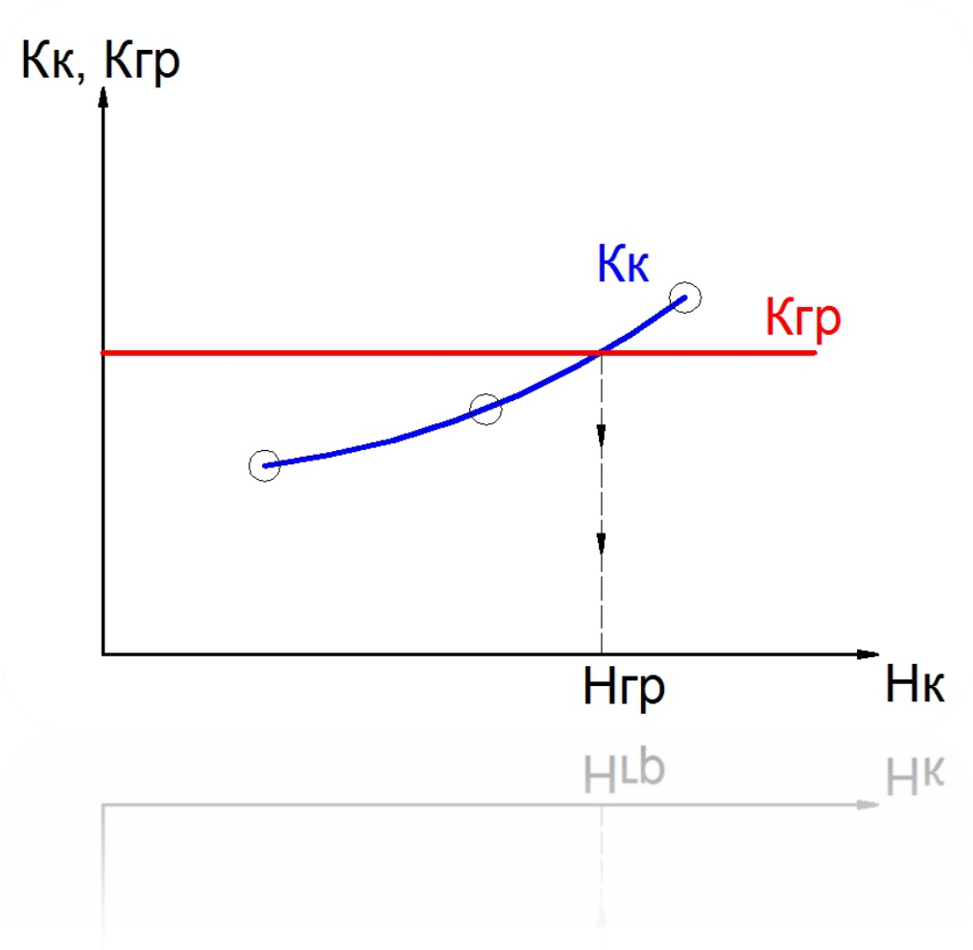

Задача 5
Рассчитать следующие параметры буровзрывных работ: Диаметр скважины, величина преодолеваемого сопротивления по подошве, Длина перебура скважины ниже отметки подошвы уступа, Глубина скважины, Длина забойки, Расстояние между скважинами, Масса заряда в скважине, Длина заряда, Объем взрываемого блока. Вычертить взрываемый блок в разрезе и в плане. Чертеж выполнить в масштабе 1:200 или 1:1000. На чертеже обозначить все параметры БВР. Исходные данные для выполнения практической работы по заданию преподавателя.

Задача 6
2. Рассчитать производительность экскаватора: Теоретическая, Техническая, Эксплуатационная. Рассчитать необходимое количество рабочих экскаваторов. Исходные данные для выполнения задачи по заданию преподавателя.

Задача 7
3. Выбрать тип и рассчитать производительность карьерных автосамосвалов. Исходные данные для выполнения задачи по заданию преподавателя.

Задача 8
4. Выбрать тип электровозов и думпкаров, выполнить эксплуатационный расчет железнодорожного транспорта. Исходные данные для выполнения задачи по заданию преподавателя.

7 Оценочные средства для проведения промежуточной аттестации

а) Планируемые результаты обучения и оценочные средства для проведения промежуточной аттестации:

Структурный элемент  компетенции | Планируемые результаты обучения | Оценочные средства
ОПК-6
готовностью использовать научные законы и методы при оценке состояния окружающей среды в сфере функционирования производств по эксплуатационной разведке, добыче и переработке твердых полезных ископаемых, а также при строительстве и эксплуатации подземных
Знать | - технологию, механизацию, строительство карьера;  - процессы рудоподготовки;  - процессы перемещения и складирования горной массы;  - процессы, технику и технологию геотехнологических способов добычи полезных ископаемых;  - организацию открытых горных работ;  - технологии комплексного использования минерального сырья и охраны окружающей среды; | Вопросы для подготовки к экзамену  - Сущность открытого способа добычи.  - Отличительные особенности открытых горных работ  - Достоинства и недостатки открытых горных работ  - Этапы открытого способа разработки  - Основные показатели соотношения объемов вскрышных и добычных работ  - Типы месторождений, разрабатываемых открытым способом  - Основные схемы карьерных разработок  Тесты:  1. Карьер - в техническом значении это:  А) Горное предприятие, осуществляющее открытую разработку месторождения  Б) Совокупность открытых горных выработок, служащих для разработки месторождения  В) Способ добычи полезных ископаемых, при котором процессы выемки осуществляются в подземных горных выработках  Г) Горная выработка круглого сечения, пробуренная с поверхности земли или с подземной выработки  Ответ: Б  2. Угол рабочего борта может составлять:  А) 7 градусов  Б) 10 градусов  В) 12 градусов  Г) 15 градусов  Ответ: Все варианты  3. Угол не рабочего борта может составлять:  А) 35 градусов  Б) 37 градусов  В) 40 градусов  Г) 45 градусов  Ответ: Все варианты  4. Черточка, проведенная перпендикулярно изолинии (бровке) и указывающая свободным концом направление уменьшения обозначаемой изолиниями величины называется:  А) Топографический штрих  Б) Изоляционный штрих  В) Берг-штрих  Г) Линейный штрих  Ответ: В  5. Горизонтальное проложение уступа определяется по формуле:  А) x = Hy*sin(b)  Б) х = h-l  В) х = Ну-h/n  Г) х = Hy*ctg(α)  Ответ: Г  6. Какой термин относится к открытым горным работам:  А) Откос  B) Берма  Б) Разубоживание  Г) Вскрыша  Ответ: Все варианты  7. К основным объектам открытой разработки относятся:  А) Карьер  Б) Промышленная площадка  В) Отвалы  Г) Транспортные коммуникации  Ответ: Все варианты верны  8.В результате выполнение вскрышных и добычных работ образуется?  A) Траншея  B) Карьер  C) Дамба  D) Площадка  Ответ: B  9. Работы по формированию выездных и разрезных траншей на ниже лежащем горизонте при углубочной системе разработке называются?  A) ГПР - горные подземные работы  B) ГКР - горно-капитальные работы  C) ГКВ - горные капитальные выработки  D) ГПР - горно-подготовительные работы  Ответ: D  10. Часть массива горных пород в карьере имеющая рабочую поверхность форме ступени называется?  А) Уступ  B) Откос  C) Бровка  D) Карьер  Ответ: A
Уметь | - организовать рациональное и безопасное ведение горных работ при открытой разработке месторождений полезных ископаемых | Вычертить в разрезе и в плане участок рабочей зоны карьера, состоящий из двух уступов – вскрышного и добычного (рис.). Чертеж выполнить в масштабе 1:200. По результатам построения определить угол рабочего борта участка карьера.  Исходные данные для выполнения практической работы по заданию преподавателя.
Владеть | - горной терминологией;  - основными нормативными документами; | В соответствии с нормативными документами определить следующие рациональные технологические параметры: высоту и угол откоса уступа, угол откоса борта карьера, глубину карьера.
ОПК-8
способностью выбирать и (или) разрабатывать обеспечение интегрированных технологических систем эксплуатационной разведки, добычи и переработки твердых полезных ископаемых, а также предприятий по строительству и эксплуатации подземных объектов техническими
Знать | - Современные интегрированные информационные системы применяемые в горном деле | Вопросы для подготовки к экзамену  - Основные схемы карьерных разработок  - Вскрытие карьерных полей  - Классификация вскрывающих выработок  - Классификация способов вскрытия
Уметь | - Использовать информационные технологии для проектирования горнотехнических сооружений и решения не типовых задач на горном предприятии | Вычертить транспортную берму в разрезе. Чертеж выполнить в масштабе 1:100 или 1:200.
Владеть | - Практическими навыками проектирования открытых горных работ с использованием современных интегрированных информационных систем | Определить параметры транспортных берм. Исходные данные для выполнения работы по заданию преподавателя.
ОПК-9
владением методами анализа, знанием закономерностей поведения и управления свойствами горных пород и состоянием массива в процессах добычи и переработки твердых полезных ископаемых, а также при строительстве и эксплуатации подземных сооружений
Знать | - Оосновные закономерности развития деформаций откосов открытых выработок | Вопросы для подготовки к экзамену  1. Способы подготовки горных пород выемке
Уметь | - Анализировать инженерно-геологические условия разработки месторождений,  - Обосновывать параметры устойчивых откосов бортов и уступов карьеров,  - Определять запас устойчивости откосов открытых горных выработок и отвалов | Вычертить в соответствии с исходными данными, представленные на рисунках карьерные выработки:  Наклонная траншея  Съезд  Горизонтальные площадки на косогоре  Исходные данные:  - ширина траншеи понизу - 20 м;  - угол откоса уступа - 45 градусов;  - уклон наклонной траншеи (полутраншеи) - 120 %₀;  - высота уступа - 10 м;  - диаметр площадки на косогоре - 40 м;
Владеть | - Современными методами оценки устойчивости откосов уступов и бортов карьеров; | Смоделировать элементы карьера на лабораторных стендах с песком в масштабе 1:200.
ПК-2
владением методами рационального и комплексного освоения георесурсного потенциала недр
Знать | - Методы повышения полноты освоения природных и техногенных георесурсов | Вопросы для подготовки к экзамену  - Классификация систем разработки месторождений полезных ископаемых открытым способом  - Параметры, элементы и показатели систем разработки месторождений  Тесты:  1. Как называются боковые поверхности карьера?  А. бермы  Б. борта  В. уступы  2. В каком варианте ответов написан недостаток открытых горных работ?  А. Возможность применения мощных агрегатов с большими параметрами .  Б. Большой объем вскрышных работ  В. Возможность производства массовых взрывов)  3. Угол рабочего борта может составлять:  А) 7 градусов  Б) 10 градусов  В) 12 градусов  Г) 15 градусов  Ответ: Все варианты  4. Угол не рабочего борта может составлять:  А) 35 градусов  Б) 37 градусов  В) 40 градусов  Г) 45 градусов  Ответ: Все варианты  5. БЕРМА - это  1) горизонтальная площадка  2) нижний контур карьера  3) рабочая площадка  6. Уступ -это  а) часть массива горных пород в форме ступени  б) откос борта  в) боковая поверхности ограничивающая карьер  7. К отрасли промышленности строительных материалов относятся предприятия добывающие:  а) асбест  б) песок  в) гипс  Ответ: Все варианты  8. Какой термин относится к специальности открытые горные работы:  А) Откос  B) Берма  Б) Разубоживание  Г) Вскрыша  Ответ: Все варианты  9. Крутопадающие залежи имеют угол падения:  а) до 10 градусов  б) от 10 до 30 градусов  в) более 30 градусов  10. Потери запасов полезных ископаемых могут образовываться:  а) под съездами  б) в бортах карьера  в) на контактах полезного ископаемого и вскрыши  Ответ: Все варианты
Уметь | - Разрабатывать методы повышения полноты освоения природных и техногенных георесурсов | Определить рациональную глубину карьера методом сравнения методом сравнения контурного и граничного коэффициентов вскрыши.
Владеть | - Методами рационального и комплексного освоения георесурсного потенциала недр | Определить значения контурного коэффициента вскрыши, граничного коэффициента вскрыши.

б) Порядок проведения промежуточной аттестации, показатели и критерии оценивания:
Промежуточная аттестация по дисциплине «Открытая разработка месторождений полезных ископаемых» включает теоретические вопросы, позволяющие оценить уровень усвоения обучающимися знаний, и практические задания, выявляющие степень сформированности умений и владений, проводится в форме экзамена.
Экзамен по данной дисциплине проводится в устной форме по экзаменационным билетам, каждый из которых включает 3 теоретических вопроса.
Показатели и критерии оценивания экзамена:
– на оценку «отлично» (5 баллов) – обучающийся демонстрирует высокий уровень сформированности компетенций, всестороннее, систематическое и глубокое знание учебного материала, свободно выполняет практические задания, свободно оперирует знаниями, умениями, применяет их в ситуациях повышенной сложности.
– на оценку «хорошо» (4 балла) – обучающийся демонстрирует средний уровень сформированности компетенций: основные знания, умения освоены, но допускаются незначительные ошибки, неточности, затруднения при аналитических операциях, переносе знаний и умений на новые, нестандартные ситуации.
– на оценку «удовлетворительно» (3 балла) – обучающийся демонстрирует пороговый уровень сформированности компетенций: в ходе контрольных мероприятий допускаются ошибки, проявляется отсутствие отдельных знаний, умений, навыков, обучающийся испытывает значительные затруднения при оперировании знаниями и умениями при их переносе на новые ситуации.
– на оценку «неудовлетворительно» (2 балла) – обучающийся демонстрирует знания не более 20% теоретического материала, допускает существенные ошибки, не может показать интеллектуальные навыки решения простых задач.
– на оценку «неудовлетворительно» (1 балл) – обучающийся не может показать знания на уровне воспроизведения и объяснения информации, не может показать интеллектуальные навыки решения простых задач.

8 Учебно-методическое и информационное обеспечение дисциплины
(модуля)
а) Основная литература:
1. Городниченко, В.И., Дмитриев А.П.. Основы горного дела [Электронный ресурс]: Учебник для вузов. – 2-е изд. стер. М.: Издательство «Горная книга» , 2016. – 443 с. — Режим доступа: https://e.lanbook.com/reader/book/101753/#1. - Загл. с экрана.
2. Колесников, В.Ф. Технология и комплексная механизация открытых горных работ [Электронный ресурс]: учебное пособие для студентов специальности 21.05.04 «Горное дело» / В.Ф. Колесников; В.Л. Мартьянов; КузГТУ. - Кемерово 2017. - 189 с. — Режим доступа: https://e.lanbook.com/reader/book/105426/#1. - Загл. с экрана.

б) Дополнительная литература:
1. Воронков, В.Ф. Процессы открытых горных работ [Электронный ресурс] : учебное пособие / В.Ф. Воронков. — Электрон. дан. — Кемерово : КузГТУ имени Т.Ф. Горбачева, 2017. — 167 с. — Режим доступа: https://e.lanbook.com/book/105386. - Загл. с экрана.
2. Фомин, С.И. Планирование открытых горных работ [Электронный ресурс] : учебное пособие / С.И. Фомин, Д.Н. Лигоцкий, К.Р. Аргимбаев. — Электрон. дан. — Санкт-Петербург: Лань, 2018. — 60 с. — Режим доступа: https://e.lanbook.com/book/111897. - Загл. с экрана.

в) Методические указания:
1. Бурмистров К.В., Заляднов В.Ю., Кидяев В.А. Открытая разработка месторождений полезных ископаемых: методические указания по выполнению практических работ по дисциплине «Открытая разработка месторождений полезных ископаемых» для обучающихся по специальности 130400.65 «Горное дело». Магнитогорск: Изд-во Магнитогорск. гос. техн. ун-та им. Г.И. Носова, 2015. 47 с. – Смотри в приложении 1.
2. Гавришев С.Е., Доможиров Д.В., Караулов Г.А., Караулов Н.Г. Вскрытие и системы разработки месторождений. Учебное пособие. Магнитогорск: ГОУ ВПО «МГТУ», 2009.
3. Угольников В.К., Бурмистров К.В., Колонюк А.А., Угольников Н.В. Основы технологии открытой разработки. Методические указания и задания по выполнению курсовой работы для студентов очной и заочной форм обучения специальностей 130404 «Подземная разработка месторождений полезных ископаемых» и 130408 «Взрывное дело». Магнитогорск: ГОУ ВПО «МГТУ им. Г.И. Носова», 2008. – 39 с..

г) Программное обеспечение и Интернет-ресурсы:
Програмное обеспечение:
Наименование ПО | № договора | Срок действия лицензии
MS Windows 7 | Д-1227 от 08.10.2018  Д-757-17 от 27.06.2017  Д-593-16 от 20.05.2016  Д-1421-15 от 13.07.2015 | 11.10.2021  27.07.2018  20.05.2017  13.07.2016
MS Office 2007 | № 135 от 17.09.2007 | бессрочно
Kaspersky Endpoind Security для бизнеса-Стандартный | Д-300-18 от 21.03.2018  Д-1347-17 от 20.12.2017  Д-1481-16 от 25.11.2016  Д-2026-15 от 11.12.2015 | 28.01.2020  21.03.2018  25.12.2017  11.12.2016
7 Zip | свободно распространяемое | бессрочно

Интернет-ресурсы:
Национальная информационно-аналитическая система – Российский индекс научного цитирования (РИНЦ) [Электронный ресурс]. – URL: https://elibrary.ru/defaultx.asp – Загл. с экрана.
Поисковая система Академия Google (Google Scholar) [Электронный ресурс]. – URL: – URL: https://scholar.google.ru/ – Загл. с экрана.
Трубецкой К.Н. Открытая разработка месторождений [Электронный ресурс]. – URL: https://bigenc.ru/technology_and_technique/text/2697721 – Загл. с экрана.
Учебный фильм - горные работы [Электронный ресурс]. – URL: https://yandex.ru/video/preview/?filmId=13146773981173894291&text=ютюб+открытые+горные+работы+это+интересно – Загл. с экрана.

9 Материально-техническое обеспечение дисциплины (модуля)

Материально-техническое обеспечение дисциплины включает:
Тип и название аудитории | Оснащение аудитории
Учебные аудитории для проведения занятий лекционного типа | Мультимедийные средства хранения, передачи и представления информации
Учебные аудитории для проведения занятий лекционного типа | Мультимедийные средства хранения, передачи и представления информации, ящики с песком, макеты
Учебные аудитории для проведения практических занятий, групповых и индивидуальных консультаций, текущего контроля и промежуточной аттестации | Доска, мультимедийный проектор, экран
Помещения для самостоятельной работы обучающихся | Персональные компьютеры с пакетом MS Office, выходом в Интернет и с доступом в электронную информационно-образовательную среду университета
Помещение для хранения и профилактического обслуживания учебного оборудования | Стеллажи, сейфы для хранения учебного оборудования  Инструменты для ремонта лабораторного оборудования

Приложение 1
Министерство образования и науки Российской Федерации

Федеральное государственное бюджетное образовательное учреждение Высшего профессионального образования
«Магнитогорский государственный технический университет им. Г.И. Носова»

Кафедра открытой разработки месторождений полезных ископаемых

ОТКРЫТАЯ РАЗРАБОТКА МЕСТОРОЖДЕНИЙ ПОЛЕЗНЫХ ИСКОПАЕМЫХ

Методические указания по выполнению практических работ
по дисциплине «Открытая разработка месторождений полезных ископаемых» для студентов специальности 130400 «Горное дело»

Магнитогорск
2014
Составители: Бурмистров К.В.,
Заляднов В.Ю.,
Кидяев В.А.

Открытая разработка месторождений полезных ископаемых: Методические указания и задания по выполнению практических работ для студентов очной и заочной форм обучения специальности 130400 «Горное дело». Магнитогорск: ФГБОУ ВПО «МГТУ», 2014. – 45 с.

Рецензент: канд. техн. наук А.В. Красавин

© ФГБОУ ВПО «МГТУ», 2014

ВВЕДЕНИЕ
В настоящее время наиболее распространенным способом добычи твердых полезных ископаемых является открытая разработка месторождений, посредством которой из недр извлекается более 2/3 всех полезных ископаемых. Это способ разработки относительно дешевый и позволяет применять мощное и высокопроизводительное горно-транспортное оборудование.
Открытая разработка месторождений (Открытые горные работы) – такие работы, при которых добыча полезного ископаемого производится непосредственно с дневной поверхности. Образующаяся в результате этих работ на поверхности земли выемка называется карьером.
За последние 15 лет в среднем глубина карьеров выросла на 81 м и составляет 290-300 м. С увеличением глубины карьеров изменяются условия разработки глубоких горизонтов, в результате чего технико-экономические показатели работы бурового, выемочно-погрузочного и транспортного оборудования ухудшаются. В связи с увеличением себестоимости полезного ископаемого весьма важной задачей является повышение эффективности как процессов открытых горных работ, так и схем вскрытия, систем разработки и карьерного транспорта.
В ходе выполнения практических работ студентам предстоит самостоятельно рассчитать параметры основных технологических процессов открытых горных работ, а также смоделировать на специализированных стендах схемы вскрытия карьеров.
Практические работы, приведенные в настоящем издании, рассчитаны на выполнение в течение двух академических часов, а также предусматривают самостоятельную работу студентов по подготовке к занятиям.

ПРАКТИЧЕСКАЯ РАБОТА №1:
«ЭЛЕМЕНТЫ И ПАРАМЕТРЫ КАРЬЕРОВ.
УСТУП И ЕГО ЭЛЕМЕНТЫ»
Приведем поперечный разрез карьера, на котором обозначены основные его элементы (рис. 1)
Рисунок 1. Поперечный разрез карьера:
1-2 - верхний контур карьера, соответствует ширине карьера по верху;
3-4 – нижний контур карьера, соответствует ширине карьера по дну;
5-6 – рабочий борт карьера;
1-5 и 2-11 – нерабочий борт карьера;
7 – нерабочий уступ карьера;
8 – рабочий уступ карьера;
9 – верхняя и нижняя площади уступа (рабочие площадки);
10 – транспортная берма;
12 – предохранительная берма или берма очистки;
φ_{р} – угол рабочего борта карьера;
φ_{нр}– угол нерабочего борта карьера.

Верхним контуром карьера называется линия пересечения бортов с поверхностью.
Нижним контуром карьера называется линия пересечения бортов с плоскостью дна карьера.
Бортами карьера называются боковые поверхности, ограничивающие карьер и его выработанное пространство.
Если на борту карьера производятся горные работы, то он называется рабочим бортом.
Откосом борта карьера называется поверхность, проходящая через верхний и нижний его контур.
Углом откоса борта карьера называется угол, образованный линией откоса борта карьера и проекцией этой линии на горизонтальную плоскость. Угол откоса рабочего борта обычно составляет 7°÷15°, не рабочего 35°÷45°.
В результате горных работ рабочий борт карьера перемещается и приближается к конечным контурам карьера. Борт карьера или его отдельные участки, контуры которых совпадают с конечными контурами карьера, называются нерабочими. На нерабочем борту карьера горные работы не производятся, но могут располагаться транспортные съезды.
Уступы, составляющие нерабочий борт карьера называются нерабочими. Они разделяются площадками: транспортными, предохранительными, а также площадками очистки.
Транспортные бермы служат для расположения транспортных путей, по которым осуществляется грузотранспортная связь между рабочими площадками в карьере и поверхностью. Ширина их составляет от 10 до 30 м в зависимости от вида и типа транспорта.
Предохранительные бермы предназначены для повышения устойчивости борта и для задержки кусков породы, обрушающихся при выветривании уступов. Их ширина составляет 3÷10 м и как правило принимается равной 1/3h_{у}.
Бермы очистки – это расширенные до 10÷15 м предохранительные бермы, которые оставляют через 3÷4 уступа. Очистка оставшейся породы осуществляется бульдозерами, небольшими экскаваторами или погрузчиками.
По мере отработки уступов рабочий борт становится нерабочим, а рабочие площадки становятся предохранительными или площадками очистки.
Глубина карьера – это вертикальное расстояние между отметкой земной поверхности и длиной карьера. Они изменяются от нескольких десятков метров до 300÷500 м и более.
Форма карьера в плане бывает обычно близкой к овальной. Длина карьера изменяется от 500 м до 5 км.
Уступ и его элементы. Правила вычерчивания уступов при оформлении горных чертежей
Уступом называется часть массива горных пород в карьере, имеющая рабочую поверхность в форме ступени и разрабатываемая самостоятельными средствами выемки, погрузки и транспорта.
Различают рабочие и нерабочие уступы. На рабочих уступах производится выемка пустых пород или добыча полезного ископаемого. Уступ имеет нижнюю и верхнюю площадки, откос и бровки.
Приведем схему, на которой покажем уступ в разрезе и в плане (рис. 2)
Рисунок 2. Уступ и его элементы
а – поперечный разрез уступа; б – вычерчивание уступа в плане
Н_{у} – высота уступа; α_{у} - угол откоса уступа; х – горизонтальное проложение откоса уступа; 1 и 2- верхняя и нижняя площадки уступа соответственно; 3 и 4 – верхняя и нижняя бровки уступа соответственно; 5 – откос уступа; 6 – линии наибольшего ската; 7 – берг-штрихи.

Откосом уступа – называется наклонная поверхность, ограничивающая уступ со сторон выработанного пространства.
Горизонтальное проложение откоса уступа рассчитывается по формуле:
$x=h_{у}⋅\text{ctg}α_{у}$, м; | (1)
Углом откоса уступа – называется угол наклона откоса уступа к горизонтальной плоскости.
Линии пересечения откоса уступа с его верхней и нижней площадками называется соответственно верхней и нижней бровками.
Высота уступа обычно ограничивается по условиям безопасности работы выемочно-погрузочного оборудования и составляет 10÷15 м, реже 20÷40 м.
Угол откоса рабочих уступов обычно составляет 65°÷80°, нерабочих 45°÷60°, т.к. должна обеспечиваться долговременная устойчивость уступа.
Горизонтальные поверхности рабочего уступа, являющиеся объектом разработки, т.е. на которых расположены буровые станки или экскаваторы, называются рабочими площадками. Ширина рабочей площадей изменяется от 40 м до 110 м. Если площадка остается свободной, то ее называют нерабочей.
Вычерчивание горных чертежей, в частности вычерчивание уступов карьера в плане, имеет некоторые особенности. Рассмотрим их на примере рис. 2 б.
На поверхности откоса уступа перпендикулярно к горизонтам проводят линии наибольшего ската и берг-штрихи. Выполняются линии наибольшего ската сплошной тонкой линией. Минимальное расстояние между соседними линиями ската принимаются равным 3÷5 мм.
Массив вскрышных горных пород на плане откоса уступа условно обозначается одинарными короткими берг-штрихами длиной, равной 1/2 от горизонтального проложения откоса, которые проставляются у контуров верхней бровки между линиями наибольшего ската. Массив полезного ископаемого на откосе уступа обозначается сдвоенными берг-штрихами. В случае, если на уступе производятся добычные и вскрышные работы, то одинарный и сдвоенный берг-штрих чередуются. Толщина короткого берг-штриха равна толщине верхней бровки откоса уступа.
Для закрепления материала студентам необходимо выполнить расчетно-графическую работу.
Задание для расчетно-графической работы: вычертить в разрезе и в плане участок рабочей зоны карьера, состоящий из двух уступов – вскрышного и добычного (рис. 3). Чертеж выполнить в масштабе 1:100, 1:200, 1:500 или 1:1000. По результатам построения определить угол рабочего борта участка карьера.
Исходные данные для выполнения практической работы представлены в приложении 1.
Рисунок 3. Участок рабочей зоны карьера
ПРАКТИЧЕСКАЯ РАБОТА №2:
«ПОДГОТОВКА ГОРНЫХ ПОРОД К ВЫЕМКЕ
БУРОВЗРЫВНЫМ СПОСОБОМ»
Задание для расчетно-графической работы: рассчитать параметры буро-взрывных работ. По результатам расчета вычертить взрываемый блок в разрезе и в плане. Чертеж выполнить в масштабе 1:100, 1:200, 1:500 или 1:1000. На чертеже обозначить все рассчитанные параметры.
Исходные данные для выполнения практической работы представлены в приложении 2.

Рисунок 4. Схема взрываемого блока в разрезе

Диаметр скважины рассчитывается по формуле:

$d_{\text{скв}}=\frac{(С+h_{у}⋅\text{ctg}α_{у})⋅\sqrt{γ}}{\text{30}⋅\left(3−m\right)}$, м; (2)
где $С$ - минимальное допустимое расстояние от верхней бровки уступа до скважины, м. $С$≥2м;
$h_{у}$- высота уступа, м;
$γ$- плотность пород;
$α_{у}$- угол откоса уступа, град;
$m$ - коэффициент сближения зарядов. Принимается равным 0,6÷0,8.
Рассчитанное значение диаметра скважины округляем до ближайшего стандартного значения. По данному значению принимаем модель бурового станка шарошечного либо пневмо-ударного бурения.
Величина преодолеваемого сопротивления по подошве (СПП) рассчитывается по формуле:
$W=\frac{0,9 ⋅\sqrt{p/{q_{p}}}}{\text{sin}β},$м; | (3)
где $р=0,\text{785}⋅d^{2}⋅Δ$ - вместимость ВВ на 1 м скважины, кг/м;
$d$ - диаметр скважины, м;
$Δ$ - плотность заряжания скважины взрывчатым веществом. Принимается равной 900÷1000 кг/м³;
$q_{р}$ - расчётный удельный расход ВВ. Принимается равным 0,6÷0,9 кг/м³;
$β$ - угол наклона скважин, град.
Величина сопротивления по подошве проверяется по условиям безопасного размещения бурового станка на площадке уступа:
$W_{б}=h_{у} ⋅\text{ctg}α_{у}+C,$ м; | (4)
Должно соблюдаться обязательное условие:
$$W≥W_{б}$$ | (5)
Если $W<W_{б}$, то для дальнейших расчетов принимается значение $W_{б}$.
Длина перебура скважины ниже отметки подошвы уступа рассчитывается по формуле:
$l_{\text{прб}}=0,5⋅q_{р} ⋅W,$ м; | (6)
Глубина скважины рассчитывается по формуле:
$l_{\text{скв}}=h_{у}+l_{\text{прб}},$ м; | (7)
Длина забойки рассчитывается по формуле:
$l_{\text{заб}}=\left(0,6÷1\right)⋅ W,$ м; | (8)
Расстояние между скважинами в ряду рассчитывается по формуле:
$а=m ⋅W,$ м; | (9)
Расстояние между рядами скважин при квадратной сетке их расположения:
$$b=a$$ | (10)
Масса заряда в скважине рассчитывается по формуле:
$Q_{\text{скв}}=q_{р}⋅W⋅h_{у}⋅а,$кг; | (11)
Длина заряда рассчитывается по формуле:
$l_{\text{зрд}}=\frac{Q_{\text{скв}}}{р}$, м; | (12)
Полученная по формуле (12) длина заряда проверяется по условию:
$$l_{\text{зрд}}≤\left(l_{\text{скв}}−l_{\text{заб}}\right)$$ | (13)
При неудовлетворительной проверке величин заряда по вместимости скважин, принимаются более мощные взрывчатые вещества, меняется угол наклона скважины к горизонту или сетка скважин с целью уменьшения расчётной массы заряда.
Объём взрываемого блока породы рассчитывается по формуле:
$V_{\text{взр}\text{.}\text{бл}}=h_{у}⋅Ш_{\text{взр}\text{.}\text{бл}} ⋅L_{\text{бл}}$, м³;  где L_{бл} – длина взрываемого блока, м. | (14)
Ширина взрываемого блока при многорядном расположении скважин рассчитывается по формуле:
$Ш_{\text{взр}\text{.}\text{бл}}=W_{б}+\left(n_{р}−1\right)⋅b$, м; | (15)
где $n_{р}$ - количество взрываемых рядов скважин. Принимается равным 3÷6.

ПРАКТИЧЕСКАЯ РАБОТА №3:
«ВЫЕМОЧНО-ПОГРУЗОЧНЫЕ РАБОТЫ»
Задание для расчетной работы: выбрать тип и рассчитать производительность выемочно-погрузочного оборудования.
Исходные данные для выполнения работы представлены в приложении 2.
Тип экскаватора для производства выемочно-погрузочных работ на карьере определяется исходя из производственной мощности предприятия и принятой высоты уступа. Максимальная высота черпания экскаватора не должна превышать принятую высоту уступа. Для принятой высоты уступа определяем тип экскаватора.
Рассчитываем производительность карьерных экскаваторов.
К основным факторам, влияющим на производительность экскаватора, относятся следующие:
- трудность разработки горной массы, которая оценивается категорией породы и ее состоянием. При разработке, например, влажной глинистой породы, которая налипает на ковш, уменьшается полезный объем последнего и увеличивается продолжительность цикла из-за более длительной разгрузки ковша. В зимних условиях плохо раздробленный мерзлый грунт также снижает коэффициент наполнения ковша;
- технические данные, состояние и надежность экскаватора;
- квалификация машиниста;
- качество забоя, оцениваемое его высотой, условиями подхода транспорта к месту погрузки, освещенностью;
- организация работ, зависящая от достаточности транспортных средств, состояния дорог, своевременного снабжения топливом, энергией, запасными частями и т.п.
Различают теоретическую (паспортную), техническую и эксплуатационную производительности экскаватора.

Теоретическая производительность экскаватора – количество продукции (в тоннах или кубических метрах), которое может быть выработано в единицу времени (обычно за час) при непрерывной его работе. Условия работы берутся предположительно одинаковыми для всех машин, коэффициенты наполнения ковша (к_{н}) и разрыхления породы (к_{р}) принимаются равными единице. У одноковшовых экскаваторов при расчете теоретической производительности принимаются: одинаковыми угол поворота на выгрузку (90°), высота черпания (до уровня напорного вала) и номинальными скорости рабочих движений и удельные сопротивления породы копанию.
Теоретическая производительность экскаватора рассчитывается по формуле:
$Q_{п}=\frac{\text{3600}⋅Е}{t_{\text{цп}}}$, м³/ч; (16)
где Е – емкость ковша экскаватора, м³;
t_{цп} – паспортная продолжительность цикла экскаватора, с.
Техническая производительность экскаватора – является наибольшей возможной часовой производительностью выемочной машины при непрерывной ее работе в конкретных горно-технических условиях, т.е. конкретных экскавируемых породах, видах и типоразмерах средств механизации смежных производственных процессов.
Техническая производительность экскаватора рассчитывается по формуле:

$Q_{т}=\frac{\text{3600}⋅Е⋅к_{э}⋅к_{\text{тв}}}{t_{ц}}$, м³/ч; (17)
где t_{ц} – продолжительность цикла экскаватора, с. t_{ц}≈1,3÷1,5 t_{цп};
к_{э} = к_{н}/к_{р} – коэффициент экскавации;
к_{н} и к_{р} – коэффициенты соответственно наполнения ковша и разрыхления породы (к_{н}=0,8÷1,1 и к_{р}=1,1÷1,5);
к_{тв} – коэффициент влияния технологии выемки. к_{тв}=0,93.
Эксплуатационная производительность экскаваторов – это действительный объем горной массы, отработанный экскаватором за определенный период эксплуатации. Рассчитывается с учетом неизбежных организационных и технологических простоев: потерь времени на приемку смены и осмотр машины, смазку и замену подвижного состава. Эксплуатационная производительность численно меньше технической. Ее величина отражает совершенство организации работы экскаватора и всех обслуживающих его машин.
Эксплуатационная производительность экскаваторов может быть сменной, месячной и годовой (в последних случаях учитываются потери времени на ремонтные осмотры, текущие и капитальные ремонты). В наибольшей мере характеризует организацию работы на данном предприятии (не только по добыче полезного ископаемого, но и по обслуживанию экскаваторов, снабжению их запасными частями) годовая производительность экскаватора.
Сменная эксплуатационная производительность рассчитывается по формуле:
$Q_{э(\text{см})}=\frac{\text{3600}⋅Е⋅к_{э}⋅к_{и}⋅Т_{\text{см}}}{t_{ц}}$, м³/см; (18)
где Т_{см} – продолжительность смены, ч;
к_{и} – коэффициент использования экскаватора. к_{и}=0,4÷0,6.
Годовая производительность экскаваторов рассчитывается по формуле:
$Q_{э(\text{гд})}=Q_{э(\text{смн})}⋅n_{\text{смн}}⋅n_{\text{дн}},$ м³/год; | (19)
где $n_{\text{смн}}$ - число рабочих смен экскаватора в сутки. Принимаем круглосуточный график работы экскаватора;
$n_{\text{дн}}$ - число рабочих дней экскаватора в году.
Необходимое количество рабочих экскаваторов
$$n_{э(\text{нбх})}=\frac{Q_{к(\text{гм})}}{Q_{э(\text{гд})}}\text{.}$$ | (20)
Инвентарный парк экскаваторов принимается на 10÷15% больше рабочего.

ПРАКТИЧЕСКАЯ РАБОТА №4:
«ПЕРЕМЕЩЕНИЕ КАРЬЕРНЫХ ГРУЗОВ АВТОТРАНСПОРТОМ»
Задание для расчетной работы: выбрать тип и рассчитать производительность карьерных автосамосвалов.
Исходные данные для выполнения работы представлены в приложении 2. Также используются результаты расчетов практической работы №3.
Карьерный транспорт предназначен для перемещения горной массы (вскрышных пород и полезного ископаемого) от забоев до пунктов разгрузки. Он является связующим звеном в технологическом процессе.
Тип карьерного автосамосвала выбирается из условия оптимального сочетания геометрических емкостей кузова (V_{а}) и ковша экскаватора (Е). Наиболее целесообразным считается соотношение V_{а}/Е=4÷6.
Число автосамосвалов рассчитывается для каждого экскаватора отдельно. Рабочий парк автосамосвалов устанавливается по условию обеспечения непрерывной работы рабочего парка экскаваторов.
Производительность автосамосвала рассчитывается по формуле:
$Q_{\text{ас}(\text{смн})}=q_{\text{ас}(\text{фкт})}⋅\frac{Т_{\text{смн}}}{t_{\text{рс}}} ⋅К_{и(\text{ас})},$ т/смен; | (21)
где $q_{\text{ас}(\text{фкт})}=q_{\text{ас}(\text{тхн})}⋅K_{q(а)}$ - фактическая грузоподъёмность автосамосвала, т;
$q_{\text{ас}(\text{тхн})}$ - техническая грузоподъёмность автосамосвала, т;
$K_{q(а)}$ - коэффициент использования грузоподъёмности автосамосвала. Принимается равным 0,85÷0,9;
$Т_{\text{смн}}$ - продолжительность смены, ч;
$t_{\text{рс}}$ - длительность одного рейса автосамосвала, ч;
$K_{и(\text{аc})}$ - коэффициент использования автосамосвала во времени. Принимается равным 0,75.

Продолжительность одного рейса автосамосвала рассчитывается по формуле:
$t_{\text{рс}}=t_{\text{пгр}}+t_{\text{дв}}+t_{\text{рзгр}}+t_{\text{мнв}},$ч; | (22)
где $t_{\text{пгр}}$ - время погрузки автосамосвала, ч;
$t_{\text{дв}}$ - время движения автосамосвала с грузом и без груза, ч;
$t_{\text{разг}}$ - время разгрузки автосамосвала. Принимается равным 0,02 ч;
$t_{\text{мнв}}$ - время на выполнение манёвров при погрузке и разгрузке. Принимается равным 0,03 ч.

Время погрузки автосамосвала рассчитывается по формуле:
$t_{\text{пгр}}=\frac{V_{а}⋅К_{\text{шп}}⋅t_{ц}}{0\text{.}9⋅V_{\text{квш}}⋅К_{э}⋅\text{3600}},$ч; | (23)
где $V_{а}$ - ёмкость кузова принятого типа автосамосвала, м³;
$К_{\text{шп}}$ - коэффициент, учитывающий погрузку автосамосвала с верхом («шапкой»). Принимается равным 1,1÷1,15;
$t_{ц}$ - время цикла экскаватора, с;
$V_{\text{квш}}$ - ёмкость ковша экскаватора, м³;
$К_{э}$ - коэффициент экскавации.

Время движения рассчитывается по формуле:
$t_{\text{дв}}=t_{\text{дв}(\text{гр})}+t_{\text{дв}(\text{пр})}=\frac{L_{а}}{V_{\text{гр}}}+\frac{L_{а}}{V_{\text{пр}}},$ч; | (24)
где $t_{\text{дв}(\text{гр})}$ - время движения груженого автосамосвала, ч;
$t_{\text{дв}(\text{пр})}$ - время движения порожнего автосамосвала, ч;
$L_{а}$ - расстояние перемещения грузов автосамосвалами, км;
$V_{\text{гр}}$ - скорость движения гружёного автосамосвала. Принимается равным 14 км/ч;
$V_{\text{пр}}$ - то же порожнего автосамосвала. Принимается равным 25 км/ч.
Количество автосамосвалов, обслуживающих один экскаватор рассчитывается по формуле:
$$n_{\text{ас}}=\frac{t_{\text{рс}}}{t_{\text{пгр}}};$$ | (25)
Необходимое количество работающих автосамосвалов рассчитывается по формуле:
$$n_{\text{ас}}^{'}=n_{э(\text{нбх})} n_{\text{ас}},$$ | (26)
где $n_{э(\text{нбх})}$ - необходимое количество рабочих экскаваторов.
Рабочий парк автосамосвалов на карьере рассчитывается по формуле:
$$n_{\text{ас}(р)}=\frac{Q_{к(\text{смн})}}{Q_{а(\text{смн})}},$$ | (27)
где $Q_{к(\text{смн})}$ - сменный грузооборот карьера, т/смен.
$$Q_{к(\text{смн})}=\frac{Q_{к(\text{сут})}}{n_{\text{смн}}},$$ | (28)
где $Q_{к(\text{сут})}$ - суточный грузооборот карьера, т/сут;
$n_{\text{смн}}$ - количество рабочих смен в сутки.

ПРАКТИЧЕСКАЯ РАБОТА №5:
«РАСЧЕТ ПАРАМЕТРОВ КАРЬЕРНЫХ АВТОМОБИЛЬНЫХ ДОРОГ»
Задание для расчетно-графической работы: определить параметры транспортных берм. По результатам расчета вычертить транспортную берму в разрезе. Чертеж выполнить в масштабе 1:100 или 1:200. На чертеже обозначить все рассчитанные параметры.
Исходные данные для выполнения работы представлены в приложении 2. Также используются результаты расчетов практических работ №3, 4.
Перемещение карьерных грузов автомобильным транспортом осуществляется по карьерным автодорогам, по поверхности и далее по отвалам либо складам полезного ископаемого. Параметры автомобильных дорог должны обеспечить перемещение необходимого количества грузов, а также безопасность движения автосамосвалов.
Грузонапряженность – это количество груза, перевозимое по участку дороги в единицу времени.
Грузонапряженность рассчитывается по формуле:

$W_{\text{бр}}=Q_{к(\text{гм})}+\frac{Q_{к(\text{гм})}⋅ф}{q}$, т/год; (29)

где $Q_{к(\text{гм})}$ - проектируемый объем перевозки горной массы, т/год;
$ф$ - собственная масса автосамосвала, т;
$q$ - грузоподъемность автосамосвала, т.
В соответствии с грузонапряженностью устанавливается техническая категория дороги (табл.1). Временные дороги относятся к третьей категории.
Для выбранного автосамосвала рассчитывается ширина транспортной бермы в рыхлых и скальных породах (рис. 5) по формуле:

$В_{р}=а+2h_{в}+1,5h_{n}+3h_{к}+b_{k}+b_{з}+b_{n}+2,0$, м (30)

где $a$- ширина проезжей части дороги, принимается на основании выбранного типа автосамосвала и грузонапряженности дороги. Значение ширины проезжей части в зависимости от категории автодороги, числа полос движения и принятого типа автосамосвала выбирается по таблице 2.
$h_{в}$ - высота ограждающего вала. Вал сооружается из скальных пород. Высота вала зависит от грузоподъемности машины и составляет: при $q$до 20 т – 0,7 м;
$q$=27 - 75 т – 1,0 м;
$q$=110 - 180 т – 1,2 м;
$h_{п}$ - толщина слоя дорожной одежды (в рыхлых породах - 0,8 м, в скальных породах - 0,25-0,3 м);
$h_{к}$ - глубина кювета (в полускальных и рыхлых породах – не менее 0,6 м, в скальных породах – не менее 0,3 м);
$b_{к}$ - ширина дна кювета, м( 0,4 м);
$b_{п}$ - ширина предохранительного вала, м;
$b_{з}$ 0,5 м

Рисунок 5. Схема к определению ширины транспортной бермы при автомобильном транспорте

Таблица 1. Техническая классификация карьерных постоянных автодорог
Категория дороги | I | II | III
Грузонапряженность,  млн т брутто в год | >25 | от 25  до 3 | <3
Расчетная скорость движения на прямых участках, км/ч | 50 | 40 | 30
То же на поворотах, серпантинах, перекрестках, км/ч | 30 | 25 | 20

Таблица 2. Ширина проезжей части
Грузоподъемность машины, т | Ширина машины, м | Ширина проезжей части, м
Грузоподъемность машины, т | Ширина машины, м | при двухполосном движении |  |  | При однополосном движении
Грузоподъемность машины, т | Ширина машины, м | I | II | III | При однополосном движении
27-30 | <3,5 | 11 | 10,5 | 10 | 5,5
40-45 | <4 | 12,5 | 12 | 11,5 | 6
65-80 | <5 | 15,5 | 15 | 14,5 | 7
100-120 | <5,5 | 17 | 16,5 | 16 | 8
150-180 | <6,5 | 20 | 19,5 | 19 | 9

Пропускная способность автодороги рассчитывается по формуле:
$N_{\text{ад}}=\frac{\text{1000} V_{\text{ас}}^{'} К_{\text{нрм}} n}{L_{б}},$ маш/ч; | (31)
где $V_{\text{ас}}^{'}$ - средняя скорость движения автосамосвала по карьерным дорогам;
$К_{\text{нрм}}$ - коэффициент неравномерности движения. Принимается равным 0,5÷0,8;
$n$ - число полос движения;
$L_{б}$ - минимально допустимое безопасное расстояние между следующими друг за другом автосамосвалами. Принимается не менее 50 м.
Провозная способность автодороги рассчитывается по формуле:
$М_{а}=\frac{q_{\text{ас}(\text{фкт})} N_{\text{ад}}}{f},$ т/ч; | (32)
где $f$ - коэффициент резерва. Принимается равным 1,75÷2,0
Возможную провозную способность автодороги следует сравнить с необходимой по заданию производительностью карьера и сделать выводы по изменению параметров траншей и организации движения автосамосвалов на карьере.

ПРАКТИЧЕСКАЯ РАБОТА №6:
«ПЕРЕМЕЩЕНИЕ КАРЬЕРНЫХ ГРУЗОВ ЖЕЛЕЗНОДОРОЖНЫМ ТРАНСПОРТОМ»
Задание для расчетной работы: выбрать тип электровозов и думпкаров, выполнить эксплуатационный расчет железнодорожного транспорта.
Исходные данные для выполнения работы представлены в приложении 2. Также используются результаты расчетов практических работ № 3, 4 и 5.
Подвижной состав включает в себя локомотив и несколько вагонов. Тип локомотива выбирается исходя из глубины и производительности по горной массе карьера. Вместимость одного вагона, так же как и вместимость автосамосвала, должна быть в 4-6 раз больше емкости ковша экскаватора.
После выбора типа локомотива и марки вагонов, выполняется расчет полезной массы поезда, и определяется количество вагонов в составе по условию равномерного движения его со средней скоростью на подъеме с руководящим уклоном.
Из уравнения определяется количество вагонов $n$:
$n⋅q=\frac{ψ_{\text{дв}}⋅Р_{\text{сц}}−γ_{р}⋅Q_{\text{сц}}⋅(g⋅i_{р}+ω^{})}{(g⋅i_{р}+ω^{\text{//}})⋅К_{в}}$; | (33)

где $ψ_{\text{дв}}$ - коэффициент сцепления колес с рельсами, 0,2-0,3;
$Р_{\text{сц}}$ - сцепной вес локомотива, Н;
$Q_{\text{сц}}$ - масса локомотива, т;
$γ_{р}$ - коэффициент расчетной массы локомотива, 1,0;
$g$ - ускорение свободного падения, м/с²;
$i_{р}$ - руководящий уклон, ‰. Принимается не более 40 ⁰/₀₀ (промиле);
$ω^{}$ и $ω^{\text{//}}$ - соответственно удельное сопротивление движению локомотива и вагоном, 60-80 Н/т;
$К_{в}=1+К_{т}$ - коэффициент общей массы вагона;
$К_{т}$ - коэффициент тары вагона.

Время рейса и эксплуатационная производительность локомотива
Время рейса включает в себя: время на погрузку состава, время на движение в грузовом и порожнем направлениях, время на разгрузку вагонов и маневры локомотива:
$Т_{р}=t_{\text{погр}}+t_{\text{груж}}+t_{\text{порож}}+t_{\text{разгр}}+t_{\text{маневр}}$, мин; | (34)
Время погрузки рассчитывается по формуле:
$t_{\text{погр}}=\frac{V_{д}⋅n⋅Т_{ц}⋅К_{р}^{э}⋅К_{н}^{д}}{\text{60}⋅Е⋅К_{н}^{э}⋅К_{р}^{д}}$, мин; | (35)
где $V_{д}$ - геометрическая емкость думпкара, м³;
$n$ - количество думпкаров;
$Т_{ц}$ - продолжительность цикла экскаватора, с;
$К_{р}^{э}$, $К_{н}^{э}$ - соответственно коэффициент разрыхления породы в ковше и коэффициент наполнения ковша;
$К_{р}^{д}$, $К_{н}^{д}$ - соответственно коэффициент разрыхления породы в думпкаре и коэффициент наполнения думпкара;
$Е$ - емкость ковша экскаватора, м³.
$t_{\text{груж}}=t_{\text{груж}}^{}+t_{\text{груж}}^{\text{//}}+t_{\text{груж}}^{\text{///}}$, мин; (36)
$t_{\text{порож}}=t_{\text{порож}}^{}+t_{\text{порож}}^{\text{//}}+t_{\text{гпорож}}^{\text{///}}$, мин; (37)
где $t^{}$ - время движения по забойным путям, мин;
$t^{\text{//}}$ - время движения по съездам, мин;
$t^{\text{///}}$ - время движения по поверхности.
$t=\frac{L}{ν}$, ч; (38)
где $L$ - расстояние движения, км. Принимается по забойным путям $L_{з}=0,2⋅N_{\text{вар}}$, км; по съездам $L_{с}=0,1⋅N_{\text{вар}}$, км и по поверхности $L_{п}=0,4⋅N_{\text{вар}}$, км, где $N_{\text{вар}}$ - номер варианта задания.
$ν$ - скорость движения на рассматриваемом участке, км/час. Принимается для движения электровозов с грузом на подъём 10÷15км/ч, на спуск - 15÷20км/ч, для движения электровозов без груза 15÷25 км/ч. Минимальные значения принимаются для движения по съездам, максимальные – по поверхности.
$t_{\text{разгр}}=n⋅t_{р}$, мин; (39)
где $t_{р}$ - время разгрузки одного вагона, мин.:
в зимнее время - 3-5 мин (для вариантов 1÷10), в летнее время – 1,5-2 мин (для вариантов 11÷30).
Время на маневры $t_{\text{маневр}}$составляет до 20 мин и зависит от схемы обмена составов и количества экскаваторов на уступе.
Суточная производительность состава рассчитывается по формуле:
$Q_{\text{сут}}=\left(\frac{\text{60}⋅V_{д}⋅n⋅Т_{\text{см}}}{Т_{р}}\right)⋅N_{\text{см}}$, м³/смену; (40)
где $N_{\text{см}}$ - количество рабочих смен в сутки.
Число локомотивов $N_{л}$, необходимое для нормальной работы карьера, складывается из локомотивов $N_{р}$, занятых на перевозке горной массы, локомотивов $N_{\text{хоз}}$, перевозящих вспомогательные материалы, локомотивов резервных $N_{\text{рез}}$ и находящихся в ремонте $N_{\text{рем}}$.
$N_{р}=\frac{Q_{\text{сут}}^{к}}{Q_{\text{сут}}}$ (41)
где $Q_{\text{сут}}^{к}$- суточная производительность карьера по горной массе, м³/сутки
$N_{\text{хоз}}=1−2$; (42)

$N_{\text{рез}}=(0,\text{05}−0,1)⋅N_{р}$; (43)

$N_{\text{рез}}=0,\text{15}⋅N_{р}$; (44)

Число рабочих думпкаров рассчитывается по формуле:
$N_{р\text{.}д}=N_{р}⋅n$; (45)

где $n$ - количество думпкаров в одном составе.

Списочное число думпкаров рассчитывается по формуле:
$N_{с\text{.}д}=(1,\text{25}−1,3)⋅N_{р\text{.}д}$ (46)
Пропускная способность железнодорожных путей рассчитывается по формуле:
$N=\frac{Т_{\text{см}}}{t_{\text{дв}}^{}+2τ}$, поезд/смену; (47)
где $τ$ - время на связь между раздельными пунктами, при автоматической блокировке $τ=0$, при полуавтоматической блокировке $τ=0,\text{02}$час, при телефонной связи $τ=0,\text{04}$час.
$t_{\text{дв}}^{}$ - продолжительность движения груженого и порожнего поезда по ограниченному перегону длиной $L_{о}$ ($L_{о}$ принимаем равным от 0,6 км):
$t_{\text{дв}}^{}=\frac{L_{о}}{ν_{\text{груж}}}+\frac{L_{о}}{ν_{\text{порож}}}$, час; (48)
Провозная способность железнодорожных путей рассчитывается по формуле:
$M=f⋅N⋅q$, т/смену; (49)
где $f$ - коэффициент резерва, 0,8-0,85;
$q$ - грузоподъемность состава, т.
Возможную провозную способность пути следует сравнить с необходимой по заданию производительностью карьера.

ПРАКТИЧЕСКАЯ РАБОТА №7:
«ПОСТРОЕНИЕ ТРАНШЕЙ, СЪЕЗДОВ И ПЛОЩАДОК КАРЬЕРА»
Задание для выполнения практической работы:
В соответствии с исходными данными, представленные на рисунках карьерные выработки следует:
- Вычертить в тетради, в масштабе 1:2000;
- Смоделировать на лабораторных стендах с песком в масштабе 1:200.
Исходные данные:
- ширина траншеи понизу - 20 м;
- угол откоса уступа - 45 градусов;
- уклон наклонной траншеи (полутраншеи) - 120 %₀;
- высота уступа - 10 м;
- диаметр площадки на косогоре - 40 м;

Общие сведения
На рисунках 6 – 11 соответственно представлены: наклонная траншея, наклонная и разрезная траншеи, внешняя капитальная траншея, съезд, крутая траншея, горизонтальная площадка на косогоре.
Для вскрытия карьерного поля или отдельной его зоны и создания грузотранспортной связи рабочих горизонтов с поверхностью служит наклонная траншея. Наклонная траншея формируется с уклоном до 120 ‰, значение которого зависит от срока службы наклонной траншеи и от применяемого вида транспорта. Наклонная траншея со сроком службы менее 5 лет называется временной траншеей, а со сроком службы более 5 лет называется капитальной (стационарной).
Разрезная (горизонтальная) траншея формируется вслед за наклонной. Разрезная траншея предназначена для создания первоначального фронта работ на уступе, после ее проведения производится разнос одного или двух ее бортов.
Внешними называют траншеи, расположенные за основным контуром карьера, внутренними траншеями или съездами называют траншеи расположенные внутри контура карьера. Наклонные траншеи, сформированные на рабочих уступах и периодически передвигающиеся совместно с фронтом работ, называют скользящими траншеями (съездами).
Крутая траншея формируется с уклоном более 120 ‰ и применяется для скипового или конвейерного транспорта.
При косогорном рельефе траншея в сечении имеет неполный профиль и ее называют – полутраншеей. Вскрытие нагорных месторождений сопровождается проведением полутраншей и горизонтальных площадок между ними служащих для разворота транспортных средств.
Длина наклонной траншеи рассчитывается по формуле:
$l=\frac{h}{i}$, м; (50)
где h – высота уступа, м;
i – уклон траншеи , дол.ед.

Рисунок 6. Наклонная траншея

Рисунок 7. Наклонная и разрезная траншеи
Рисунок 8. Внешняя капитальная траншея с отдельными выходами на поверхность, вскрывающая два горизонта

Рисунок 9. Съезд
Рисунок 10. Крутая траншея
Рисунок 11. Горизонтальные площадки на косогоре:
1- полутраншея, 2 - горизонтальная площадка для разворота автотранспорта,
3 – ограждающий вал
ПРАКТИЧЕСКАЯ РАБОТА №8:
«ВСКРЫТИЕ ВНЕШНИМИ И ВНУТРЕННИМИ ОТДЕЛЬНЫМИ ТРАНШЕЯМИ»
Задание для выполнения практической работы:
- В соответствии с исходными данными, представленные на рисунках схемы следует вычертить в тетради, в масштабе 1:2000;
- Смоделировать на лабораторных стендах с песком нерабочие борта со всеми вскрывающими выработками, представленных на рисунках схем вскрытия карьера в масштабе 1:200.
Исходные данные:
- ширина траншеи понизу - 20 м;
- угол откоса уступа - 45 градусов;
- уклон наклонной траншеи (полутраншеи) - 120 %₀;
- высота уступа - 10 м;
- ширина рабочей площадки - 50 м.

Общие сведения
Вскрытие отдельными траншеями обычно применяется: при внешнем заложении траншей – для неглубоких горизонтальных и пологих залежей, и при внутреннем заложении – для более глубоких залежей значительной мощности. При внешнем заложении отдельные траншеи применяются для вскрытия малого числа уступов, обычно не более 3; при внутреннем заложении число вскрываемых уступов может быть большим.
Сущность вскрытия отдельными траншеями – каждый горизонт вскрывается отдельной траншеей.

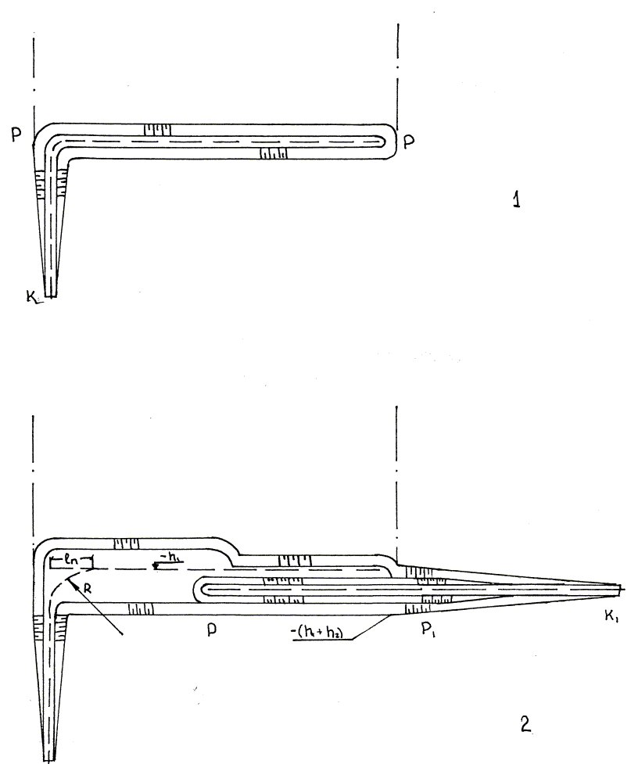 | 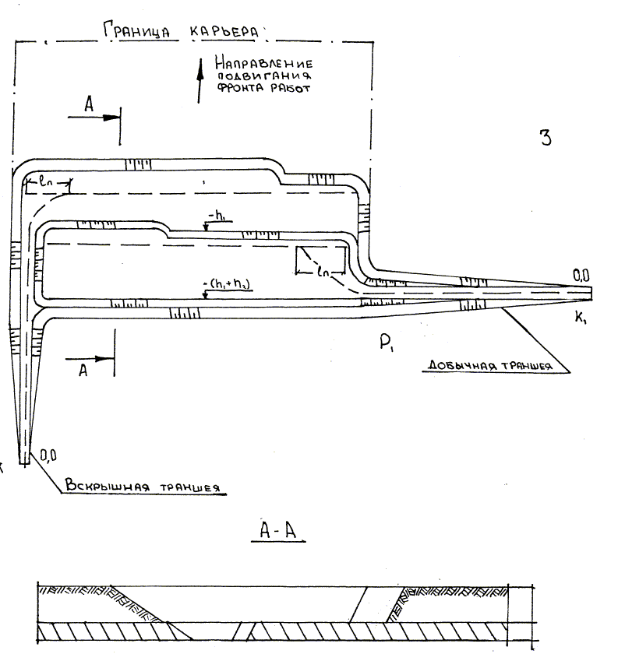
Рисунок 12. Схема вскрытия внешними отдельными траншеями:
1, 2, 3-этапы развития карьера

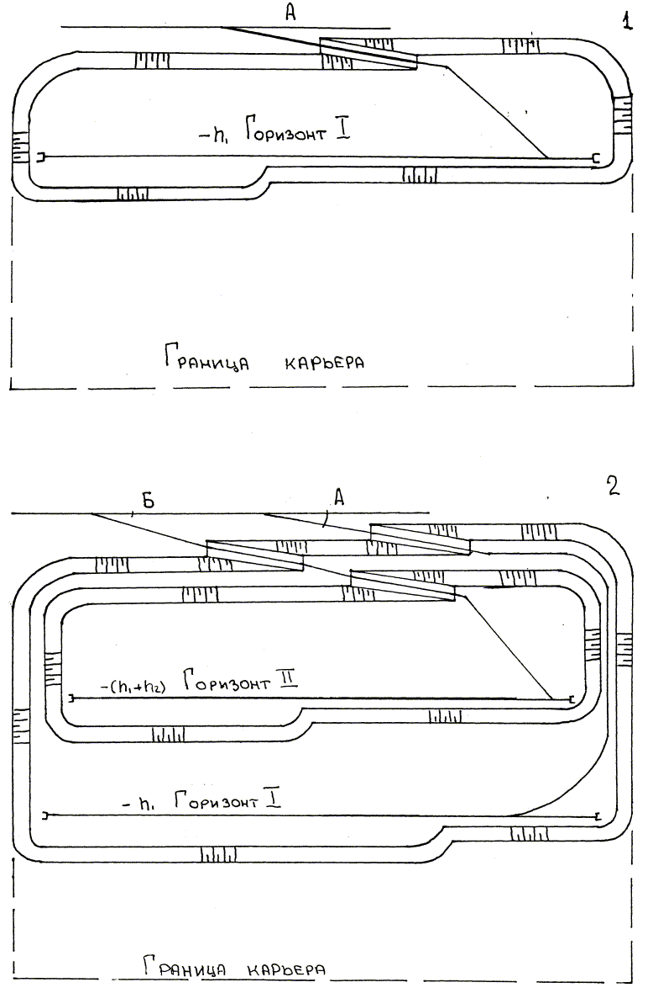
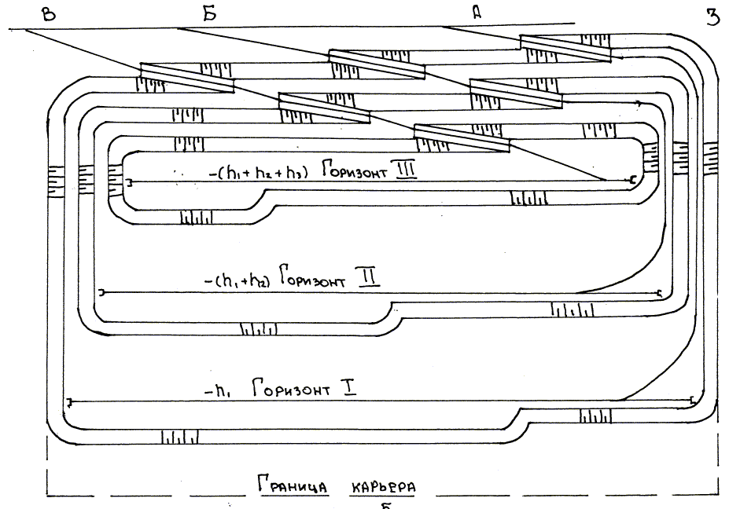
Рисунок 13. Схема вскрытия внутренними отдельными траншеями:
1, 2, 3-этапы развития карьера
ПРАКТИЧЕСКАЯ РАБОТА №9:
«ВСКРЫТИЕ ВНЕШНИМИ И ВНУТРЕННИМИ ГРУППОВЫМИ ТРАНШЕЯМИ»
Задание для выполнения практической работы:
- В соответствии с исходными данными, представленные на рисунках схемы следует вычертить в тетради, в масштабе 1:5000;
- Смоделировать на лабораторных стендах с песком нерабочие борта со всеми вскрывающими выработками, представленных на рисунках схем вскрытия карьера в масштабе 1:500.
Исходные данные:
- ширина траншеи понизу - 20 м;
- угол откоса уступа - 45 градусов;
- высота уступа - 10 м;
- ширина рабочей площадки - 100 м;
- уклон траншей принять произвольно, но однозначным для всех траншей.
Общие сведения
Применяют для глубоких горизонтальных и пологих месторождений большой мощности, разрабатываемых значительным количеством (4 - 6) уступов. При вскрытии карьерного поля системой групповых траншей все уступы карьера разбиваются на несколько групп по качественному или другому признаку (например, группа вскрышных уступов и группа добычных уступов).
Сущность вскрытия групповыми траншеями – каждая группа уступов вскрывается своей системой общих капитальных траншеей.
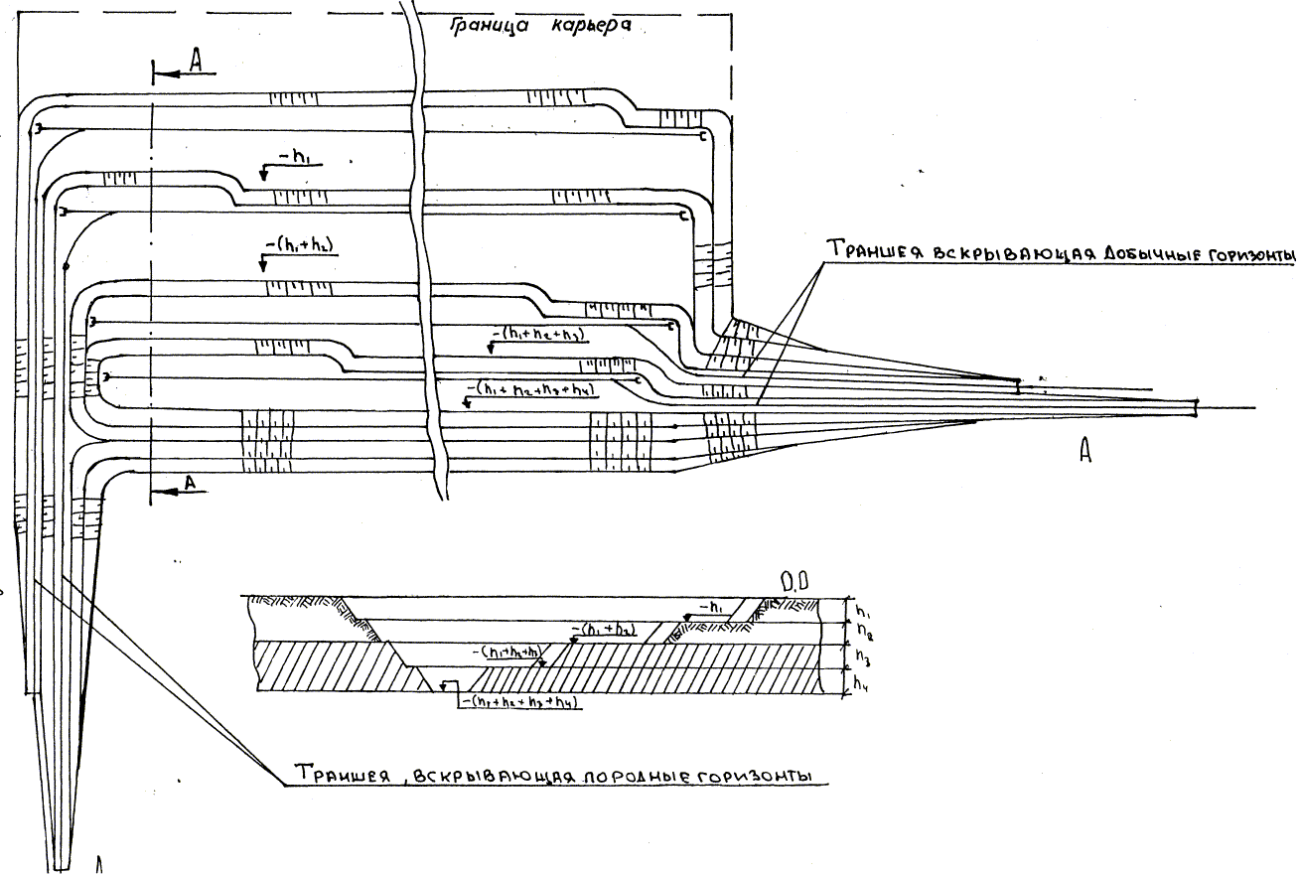

Рисунок 14. Схема вскрытия внешними групповыми траншеями

Рисунок 15. Схема вскрытия внутренними групповыми траншеями

ПРАКТИЧЕСКАЯ РАБОТА №10:
«ВСКРЫТИЕ ВНЕШНИМИ ОБЩИМИ ТРАНШЕЯМИ»
Задание для выполнения практической работы:
- В соответствии с исходными данными, представленную на рисунке схему следует вычертить в тетради, в масштабе 1:5000;
- Смоделировать на лабораторных стендах с песком нерабочий борт со всеми вскрывающими выработками, представленной на рисунке схемы вскрытия карьера в масштабе 1:500.
Исходные данные:
- ширина траншеи понизу - 20 м;
- угол откоса уступа - 45 градусов;
- высота уступа – 10 м;
- ширина рабочей площадки - 100 м;
- уклон траншей принять произвольно, но однозначным для всех траншей.
Общие сведения
Применяют для более глубоких пологих и крутых месторождений. Капитальные траншеи могут иметь внешнее внутреннее или комбинированное заложение. Обычно внешнее заложение общих траншей имеет место при вскрытии пологих и наклонных месторождений разрабатываемых незначительным числом (2 – 3) уступов, внутреннее – при вскрытии наклонных и крутых пластовых или неправильных месторождений, разрабатываемых большим количеством (6 – 10 и более) уступов. При вскрытии общими траншеями грузопотоки породы и полезного ископаемого оказываются сосредоточенными по их направлению.

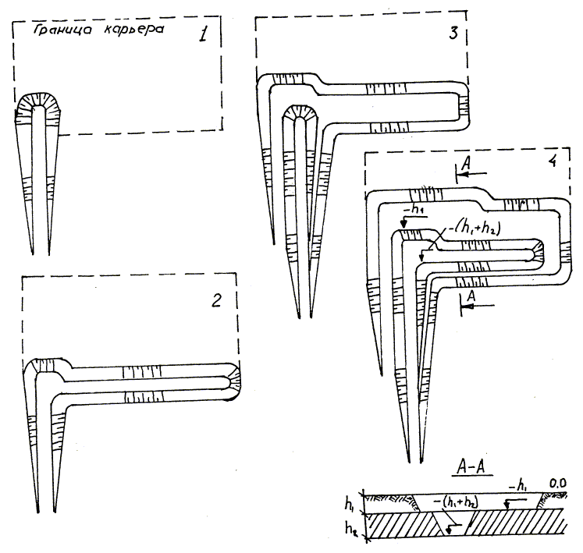
Рисунок 16. Схема вскрытия внешними общими траншеями:
1, 2, 3, 4 - этапы развития карьера

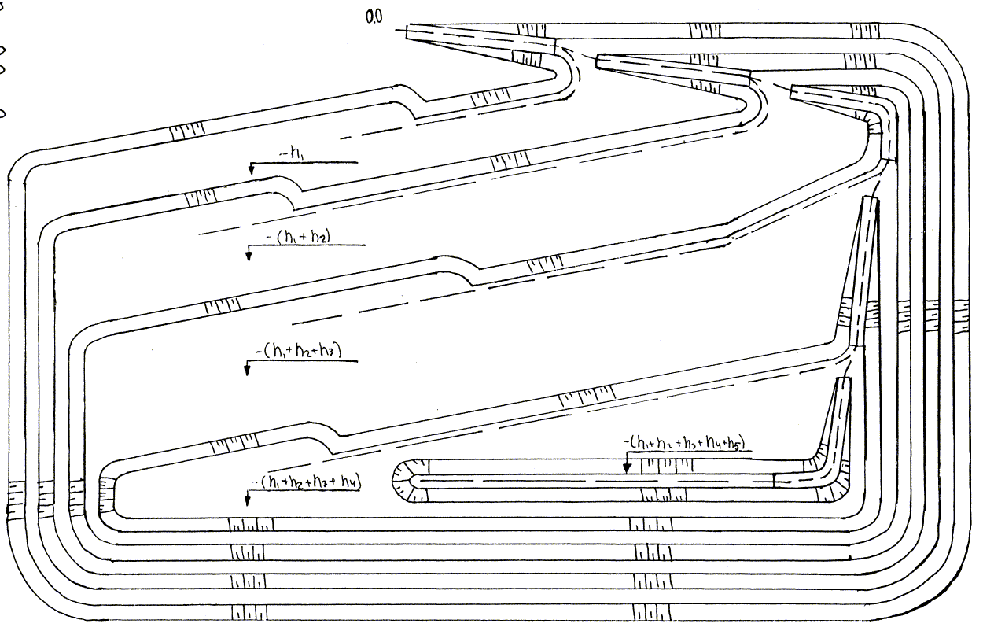
Рисунок 17. Схема вскрытия внутренними общими траншеями со спиральной формой трассы

БИБЛИОГРАФИЧЕСКИЙ СПИСОК
1. Открытые горные работы. Справочник /Трубецкой К.Н., Потапов М.Г., Винницкий К.Е., Мельников Н.Н. и др. М.: Горное бюро, 1994.
2. Томаков П.И., Наумов И.К. Технология, механизация и организация открытых горных работ. М.: Недра, 1992.
3. Ржевский В.В. Открытые горные работы. М.: Недра, 1985.
4. Друкованный М.Ф., Ильинин В.И., Ефремов Э.Н. Буровзрывные работы на карьерах. М.: Недра, 1978.
5. Трубецкой К.Н., Краснянский Г.Л., Хронин В.В. Проектирование карьеров: Учебник для Вузов: В 2 т. – 2-е изд., перераб. и доп. – М.: Издательство Академии горных наук, 2001.

Приложение 1
Исходные данные для выполнения практической работы №1
Номер варианта | Высота вскрышного уступа hв, м | Высота добычного уступа hд, м | Углы откосов уступов |  | Ширина площадки между уступами Ш_{р.п.}, м | Длина карьера по верху, м
Номер варианта | Высота вскрышного уступа hв, м | Высота добычного уступа hд, м | вскрышного | добычного | Ширина площадки между уступами Ш_{р.п.}, м | Длина карьера по верху, м
1 | 12 | 15 | 35 | 45 | 35 | 150
2 | 10 | 12 | 37 | 50 | 40 | 200
3 | 15 | 15 | 40 | 55 | 50 | 250
4 | 12 | 15 | 42 | 60 | 55 | 200
5 | 8 | 10 | 45 | 65 | 60 | 170
6 | 10 | 12 | 47 | 70 | 35 | 220
7 | 12 | 15 | 50 | 75 | 40 | 190
8 | 15 | 10 | 55 | 80 | 45 | 250
9 | 8 | 12 | 60 | 65 | 50 | 200
10 | 10 | 15 | 65 | 70 | 55 | 160
11 | 12 | 10 | 70 | 75 | 60 | 180
12 | 15 | 12 | 35 | 80 | 65 | 210
13 | 8 | 15 | 40 | 45 | 50 | 200
14 | 10 | 10 | 45 | 50 | 35 | 220
15 | 12 | 12 | 50 | 55 | 40 | 240
16 | 15 | 15 | 55 | 60 | 45 | 190
17 | 8 | 10 | 60 | 65 | 50 | 250
18 | 10 | 12 | 70 | 70 | 55 | 200
19 | 12 | 15 | 35 | 75 | 60 | 170
20 | 15 | 10 | 40 | 80 | 35 | 210
21 | 10 | 12 | 45 | 50 | 60 | 250
22 | 15 | 15 | 55 | 60 | 45 | 150
23 | 12 | 15 | 50 | 65 | 55 | 200
24 | 10 | 12 | 60 | 70 | 60 | 250
25 | 15 | 15 | 65 | 75 | 45 | 200
26 | 12 | 15 | 70 | 80 | 35 | 200
27 | 10 | 12 | 35 | 50 | 50 | 250
28 | 15 | 15 | 40 | 55 | 55 | 250
29 | 8 | 10 | 37 | 60 | 35 | 220
30 | 10 | 12 | 40 | 70 | 40 | 190

Приложение 2
Исходные данные для выполнения практических работ №2 - 6
Вариант | Н_{у}, м | L_{бл}, м | Q_{к(гм)}, млн.т/год | Т_{см}, ч | γ, т/м³ | α_{у}, град | L_{а}, км | $n_{\text{дн}}$, дней
1 | 15 | 150 | 13 | 8 | 2.7 | 65 | 1,5 | 16
2 | 12 | 200 | 16 | 12 | 3.2 | 60 | 1,7 | 250
3 | 15 | 250 | 17 | 8 | 3.4 | 65 | 1,9 | 250
4 | 15 | 200 | 16 | 12 | 3.4 | 60 | 2,0 | 250
5 | 10 | 170 | 18 | 8 | 3.2 | 65 | 2,3 | 250
6 | 12 | 220 | 16 | 12 | 3.4 | 70 | 2,5 | 250
7 | 15 | 190 | 17 | 8 | 3.6 | 75 | 3,0 | 250
8 | 10 | 250 | 15 | 12 | 3.6 | 80 | 3,2 | 250
9 | 12 | 200 | 16 | 8 | 3.2 | 65 | 1,0 | 250
10 | 15 | 160 | 16 | 12 | 3.6 | 70 | 1,2 | 250
11 | 10 | 180 | 18 | 8 | 3.2 | 75 | 1,4 | 250
12 | 12 | 210 | 16 | 12 | 3.2 | 80 | 1,5 | 250
13 | 15 | 200 | 18 | 8 | 3.7 | 65 | 1,7 | 305
14 | 10 | 220 | 18 | 12 | 3.6 | 60 | 1,9 | 305
15 | 12 | 240 | 18 | 8 | 3.7 | 65 | 2,0 | 305
16 | 15 | 190 | 18 | 12 | 3.2 | 60 | 2,3 | 305
17 | 10 | 250 | 17 | 8 | 3.6 | 65 | 2,5 | 305
18 | 12 | 200 | 16 | 12 | 3.5 | 70 | 3,0 | 305
19 | 15 | 170 | 18 | 8 | 3.7 | 75 | 3,2 | 305
20 | 10 | 210 | 17 | 12 | 3.5 | 80 | 1,0 | 305
21 | 12 | 250 | 18 | 8 | 3.2 | 60 | 1,2 | 305
22 | 15 | 150 | 17 | 12 | 2.8 | 60 | 1,4 | 250
23 | 15 | 200 | 18 | 8 | 3.0 | 65 | 1,5 | 250
24 | 12 | 250 | 19 | 12 | 2.9 | 70 | 1,7 | 250
25 | 15 | 200 | 10 | 8 | 2.7 | 75 | 1,9 | 250
26 | 15 | 200 | 11 | 12 | 3.7 | 80 | 2,0 | 250
27 | 12 | 250 | 12 | 8 | 3.5 | 60 | 2,3 | 250
28 | 15 | 250 | 13 | 12 | 3.4 | 65 | 2,5 | 250
29 | 10 | 220 | 14 | 8 | 3.2 | 60 | 3,0 | 250
30 | 12 | 190 | 15 | 12 | 3.0 | 70 | 3,2 | 250

Приложение 3
Технические характеристики станков шарошечного бурения отечественного производства.
Модель  Параметры | 3СБШ-200/250-60 | 6СБШ-200-32; 5СБШ-200-36 | СБШ-  250МНА-32  (СБШ-250МН) | СБШ-270ИЗ | СБШ-  160-48
Скважина:  диаметр, мм | 215,8; 244,5 | 215,8; 244,5 | 244,5; 269,9 | 244,5; 269,9 | 160
глубина, м | до 60 | до 40 | до 32 (48) | 32-55 | 48
Угол бурения к вертикали, градус | 0–30, через 5 | 0; 15; 30 | 0; 15; 30 | 0; 15; 30 | 0; 15; 30
Усилие подачи, кН, не более | 300 | 300 | 300 | 450 | 167
Скорость подачи на забой, м/с | 0,033 | 0,033 | 0,017 | 0,1 | до 0,05
Частота вращения долота, с-1 | до 2,5 | до 2,5 | 0,25–2,5 | 0–2 | 0–2
Крутящий момент, кН·м | 6–4,42 | 6–4,42 | 4,42 | 8–13 | 5,86
Габариты в рабочем положении, мм:  длина  ширина  высота | 12100  5400  17320 | 10250  4880  13830 | 9200  5450  15350 | 12780  6090  19450 | 11500  5450  1300
Масса станка, т | 62 | 54 | 77 | 136 | 45

Приложение 4
Техническая характеристика станков шарошечного бурения скважин фирмы Atlas Copco.
Модель  Параметры | DM-30* | DM-45/50 | DML* | DM-M2 | DM-M3 | PV271 | PV351
Скважина:  диаметр, мм | 130–171 | 127–171 | 152–270 | 251–270 | 251–311 | 200–270 | 270–410
глубина, м | 15,2 | 55 | 55 | 53,3 | 48,8 | 60 | 55
Угол бурения к вертикали, градус | 0–20 | 0–30 | 0–30 | 0–30 | 0–30 | – | –
Усилие подачи, кН, не более | 136 | 227 | 272 | 340 | 409 | 340 | 522
Скорость подачи на забой, м/мин | 0–30 | 0–44 | 0–44 | 0–25 | 0–44 | 0–39 | 0–21
Частота вращения долота, мин-1 | 0–100 | 0–160  0–100 | 0–160  0–100 | 0–150 | 0–200 | 0–170 | 0–170
Крутящий момент, кН·м | 7,3 | 7,3;  12,2 | 7,35;  12,2 | 11,8 | 13,8 | 6,44;  12 | 25,7;  14,2
Тип привода | Д | Д | Д | Д/Э | Д/Э | Д | Д/Э
Мощность дизеля, л.с. | 425; 525 | 425; 600 | 525; 760 | 760 | 850; 950 | 760 | 1000–1500
Масса станка, т | 23,7 | 28,2 | 49 | 60,7 | 104,4 | 80 | 169
* возможно оснащение станков оборудованием для пневмоударного бурения скважин
Приложение 5
Технические характеристики станков ударно-вращательного бурения.
Модель  Параметры | 2СБУ-100-32М (СБУ-100Н-35) | 3СБУ-100-32 | СБУ-100-35; СБУ-100ГА-50 | СБУ-125-24; СБУ-125А-32 | СБУ-125У-52
Скважина:  диаметр, мм | 110 (125) | 85; 110; 125 | 110; 130 | 125 | 125–160
глубина, м | 32 (35) | 32 | 35; 50 | 24; 32 | 52
Угол бурения к вертикали, градус | 0–90 | манипулятор | 0; 15; 30 | 0; 15; 30 | 0–30
Усилие подачи, кН, не более | 1,0–6,0 | до 25 | 1,0–6,0 | 4,5–20 | до 50
Скорость подачи на забой, м/с | 0,25 | 0,33 | 0,25 | 0,17 | 0,4
Частота вращения долота, с-1 | 0,77 | 0,65–1,33 | 0,77 | 0,37; 0,75 | 0,41–1,5
Крутящий момент, кН·м | 0,83 | 2 | 0,83 | 1,67; 1,37 | 2,4
Габариты в рабочем положении, мм:  длина  ширина  высота | 1135  430  2375 | –  –  – | 4000  2210  2210 | 4250  3000  3000 | 5600  3200  3200
Масса станка, кг | 270 | 8500 | 5000 | 8500 | 13500

Приложение 6
Техническая характеристика карьерных экскаваторов
Показатели | Модели экскаваторов
Показатели | ЭКГ-3,2 |  | ЭКГ-2у |  | ЭКГ-4,6 |  | ЭКГ-5А |  | ЭКГ-8И |  | ЭКГ-6,3ус
Вместимость стандартного ковша, м³ | 3,2 |  | 2,0 |  | 4,6 |  | 5,0 |  | 8,0 |  | 6.3
сменного, м³ | 2,5 и 4,0 |  | 1,6 и 2,5 |  | - |  | - |  | 10,0 |  | -
Угол наклона стрелы, град | 47 |  | 54 |  | 45 |  | 45 |  | 47 |  | 50
Рабочие размеры, м: длина стрелы | 10,3 |  | 16,5 |  | 10,5 |  | 10,5 |  | 13,35 |  | 16,5
длина рукояти | 8,655 |  | 12,1 |  | 7,8 |  | 7,8 |  | 11,51 |  | 12,85
Радиус черпания на уровне стояния | 8,8 |  | 11,0 |  | 9,3 |  | 9,04 |  | 12,2 |  | 13,5
Максимальный радиус черпания | 13,5 |  | 18,0 |  | 14,4 |  | 14,5 |  | 18,4 |  | 19,8
Высота черпания при максимальном радиусе черпания | 6,1 |  | 8,85 |  | 8,8 |  | 6,25 |  | 8,3 |  | 9,6
Максимальный радиус разгрузки | 12,0 |  | 16,7 |  | 12,65 |  | 12,3 |  | 16,3 |  | 17,9
Максимальная высота черпания | 9,8 | 16,9 |  | 10,0 |  | 10,3 |  | 13,5 |  | 17,1
Радиус разгрузки при максимальной высоте разгрузки | - | 14,3 |  | - |  | 11,8 |  | 15,6 |  | 16,5
Радиус черпания при максимальной высоте черпания | 12,6 | 14,7 |  | - |  | - |  | 16,0 |  | 17,4
Максимальная высота разгрузки | 6,25 | 13,4 |  | 6,45 |  | 6,7 |  | 8,6 |  | 12,5
Индекс «у» - экскаваторы с удлиненным оборудованием для верхней погрузки горной массы.
Индекс «ус» - экскаваторы со средне-удлиненным оборудованием, предназначенные для выемки широкими заходками
продолжение табл. П.6

Показатели | Модели экскаваторов
Показатели | ЭКГ-3,2 | ЭКГ-2у | ЭКГ-4,6 | ЭКГ-5А | ЭКГ-8И | ЭКГ-6,3ус
Габаритные размеры, м:  - радиус вращения кузова  - ширина кузова  - высота экскаватора без стрелы  - высота крыши кузова | 5,6  5,13  8,105  5,06 | 5,6  5,13  8,105  5,06 | 5,25  5,016  5,47  5,46 | 5,25  5,0  8,16  5,47 | 7,78  6,51  11,2  6,73 | 7,78  6,51  11,2  6,73
Просвет под поворотной платформой | 1,96 | 1,96 | 1,68 | 1,85 | 2,765 | 2,765
Высота оси пяты стрелы | 2,74 | 2,74 | 2,53 | 2,54 | 4,1 | 4,1
Расстояние от оси пяты стрелы до оси вращения экскаватора | 1,9 | 1,9 | 2,25 | 2,25 | 2,4 | 2,4
Длина гусеничного хода | 5,35-5,6 | 5,35-5,6 | 6 | 6,06 | 7,95-8,23 | 7,95-8,23
Ширина гусеничного хода | 4,9 | 4,9 | 5,23 | 5,24 | 6,98 | 6,98
Ширина гусеничной цепи | 0,9 | 0,9 | 0,9 | 0,9 | 1,1 | 1,1
Скорость передвижения, км/ч | 0,6 | 0,6 | 0,55 | 0,55 | 0,42 | 0,42
Преодолеваемый уклон, град | 12 | 12 | 12 | 12 | 12 | 12

продолжение табл. П.6
Показатели | Модели экскаваторов
Показатели | ЭКГ-10 | ЭКГ-8ус | ЭКГ-5у | ЭКГ-12,5 | ЭКГ-6,3у | ЭКГ-15
Вместимость стандартного ковша, м³ | 10 | 8 | 5 | 12,5 | 6,3 | 15
сменного, м³ | 8 и 12,5 | - | - | 16 | - | -
Угол наклона стрелы, град | 45 | 50 | 50 | 45 | 50 | 45
Рабочие размеры, м: длина стрелы | 13,85 | - | - | 18 | 31 | 18
длина рукояти | 11,37 | - | - | 13,58 | 22,5 | 13,58
Радиус черпания на уровне стояния | 12,6 | 13,5 | 14,5 | 14,8 | 21,4 | 15,6
Максимальный радиус черпания | 18,4 | 14,8 | 23,7 | 22,5 | 35 | 22,6
Высота черпания при максимальном радиусе черпания | - | - | - | 10,15 | 15,2 | -
Максимальный радиус разгрузки | 16,3 | 17,9 | 22,1 | 19,9 | 33 | 20
Высота разгрузки при максимальном радиусе разгрузки | 5,7 | 7,7 | 9,4 | 7,6 | 13,1 | 7,8
Максимальная высота черпания | 13,5 | 17,1 | 22,2 | 15,1 | 30 | 16,4
Радиус разгрузки при максимальной высоте разгрузки | 15,4 | 16,5 | 18,6 | 19,5 | 26,5 | 19,5
Радиус черпания при максимальной высоте черпания | - | - | 21,3 | - | - | -
Максимальная высота разгрузки | 8,6 | 12,5 | 17,5 | 10,0 | 25,0 | 10,0
окончание табл. П.6

Показатели | Модели экскаваторов
Показатели | ЭКГ-10 | ЭКГ-8ус | ЭКГ-5у | ЭКГ-12,5 | ЭКГ-6,3у | ЭКГ-15
Габаритные размеры, м:  - радиус вращения кузова  - ширина кузова  - высота экскаватора без стрелы  - высота крыши кузова | 7,78  6,51  14,6  11,55 | 7,78  6,51  14,6  11,55 | 7,78  6,51  14,6  11,55 | 10,0  8,01  15,6  8,4 | 10,0  8,01  15,6  8,4 | 10,0  8,04  15,6  8,4
Просвет под поворотной платформой | 2,76 | 2,76 | 2,76 | 3,33 | 3,33 | 3,33
Высота оси пяты стрелы | 4,1 | 4,1 | 4,1 | 4,85 | 4,85 | 4,85
Расстояние от оси пяты стрелы до оси вращения экскаватора | 2,4 | 2,4 | 2,4 | 3,2 | 3,2 | 3,2
Длина гусеничного хода | 7,95-8,23 | 7,95-8,23 | 7,95-8,23 | 12,85-13,08 | 12,85-13,08 | 12,85-13,08
Ширина гусеничного хода | 6,98 | 6,98 | 6,98 | 9,5 | 6,98 | 9,5
Ширина гусеничной цепи | 1,1 | 1,1 | 1,1 | 1,1 | 0,9 | 0,9
Скорость передвижения, км/ч | 0,42 | 0,42 | 0,42 | 0,43 | 0,42 | 0,43
Преодолеваемый уклон, град | 12 | 12 | 12 | 12 | 12 | 12

Приложение 7
Техническая характеристика карьерных автосамосвалов
Показатели | Модели автосамосвалов
Показатели | КрАЗ-256Б1 | БелАЗ-7540А | БелАЗ-75401 | БелАЗ-75402 | БелАЗ-7522 | БелАЗ-7548А | БелАЗ-7548
Грузоподъемность, т | 12 | 27 | 30 | 30 | 30 | 40 | 42
Колесная формула | 6×4 | 4×2 | 4×2 | 4×2 | 4×2 | 4×2 | 4×2
Полная масса, т | 23,02 | 48 | 51,44 | 51,85 | 51,54 | 68,8 | 71,5
База, т | 5,48 | 3,55 | 3,55 | 3,55 | 3,55 | 4,2 | 4,2
Вместимость кузова, м³  - геометрическая  - с шапкой | 6  7,5 | 15  18 | 15  18 | 15  - | 15  - | 21  26 | 19  -
Основные размеры, м:  - длина  - ширина  - высота | 8,1  2,64  2,80 | 7,25  3,48  3,58 | 7,25  3,48  3,56 | 7,32  3,48  3,55 | 7,25  3,48  3,5 | 8,12  3,79  3,91 | 8,12  3,79  3,91
Максимальный радиус поворота, м | 11-12,3 | 8,7 | 8,7 | 8,7 | 8,7 | 10,2 | 10,2
Наружный габаритный радиус поворота, м | 11,7-13,0 | 10 | 10 | 10 | 10 | 11,5 | 11,5
Максимальная скорость движения, км/ч | 68 | 50 | 50 | 50 | 50 | 50 | 50
Преодолеваемый уклон, ‰ | 32 | 25 | 25 | 25 | 25 | - | 16
Мощность двигателя, кВт | 176,8 | 265 | 309 | 309 | 302 | 367,7 | 405
окончание табл. П.7.
Показатели | Модели автосамосвалов
Показатели | БелАЗ-75191 | БелАЗ-7521 | БелАЗ-75211 | М-200 | БелАЗ-7523 | БелАЗ-7549Б | БелАЗ-7519
Грузоподъемность, т | 110 | 180 | 170 | 181,44 | 42 | 75 | 110
Колесная формула | 4×2 | 4×2 | 4×2 | 4×2 | 4×2 | 4×2 | 4×2
Полная масса, т | 184,65 | 325 | 329 | 319,13 | 71,5 | 142,3 | 195
База, т | 5,3 | 6,65 | 6,65 | 6,7 | 4,2 | 4,45 | 5,3
Вместимость кузова, м³ геометрическая | 41 | 70 | 70 | 84,1 | 21 | 35 | 44
с шапкой | 56 | 91 | 91 | 113,2 | - | 46 | 59
Основные размеры, м: длина | 11,52 | 14,26 | 14,26 | 14,63 | 8,12 | 10,25 | 11,25
ширина | 6,1 | 7,8 | 7,8 | 7,8 | 3,79 | 5,36 | 6,1
высота | 5,13 | 6,03 | 6,06 | 6,45 | 3,83 | 4,75 | 5,13
Максимальный радиус поворота, м | 12 | 15 | 16 | 15,6 | 10,2 | 10,5 | 12,0
Наружный габаритный радиус поворота, м | - | 22 | 22 | - | 11,5 | 12,5 | -
Максимальная скорость движения, км/ч | 50 | 50 | 50 | 42 | 50 | 50 | 60
Преодолеваемый уклон, ‰ | - | - | - | - | 16 | 35 | -
Мощность двигателя, кВт | 809 | 1691 | 1691 | 1770 | 390 | 809 | 955
Приложение 8

Техническая характеристика контактных электровозов постоянного тока
Показатели | Модели электровозов
Показатели | ЕL-1 | ЕL-2 | 21Е1 | 26ЕМ
Сцепной вес, кН | 1500 | 1000 | 1500 | 1800
Основная формула | 2₀+2₀+2₀ | 2₀+2₀ | 2₀+2₀+2₀ | 2₀+2₀+2₀
Номинальное напряжение, В | 1500 | 1500 | 1500 | 1500
Нагрузка от оси на рельсы, кН | 250 | 250 | 250 | 300
Часовой режим: мощность, кВт | 2100 | 1400 | 1560 | 2550
Сила тяги, кН | 242 | 160 | 198 | 317
Скорость, км/ч | 30,5 | 30,5 | 28 | 28,7
Наибольшая скорость, км/ч | 65 | 56 | 65 | 65
Длина по осям автосцепок, м | 21,32 | 13,77 | 21,96 | 21,47
Ширина, м | 3,14 | 3,14 | 3,1 | 3,14
Высота при опущенных токоприемниках, м | 4,66 | 4,66 | 5,1 | 4,98
Расстояние от оси электровоза до провода контактной сети, м | 2,5-3,2 | 2,5-3,2 | 2,18-2,7 | 3,1-3,7
Диаметр колеса по кругу катания, м | 1,12 | 1,12 | 1,12 | 1,12
Наименьший радиус кривой, м | 60 | 60 | 60 | 60
Поставщик | Германия | Германия | Чехия | Чехия

Приложение 9

Техническая характеристика вагонов-самосвалов (думпкаров)
Показатели | Модели автосамосвалов
Показатели | 6ВС-60 | 7ВС-60 | ВС-85 | 2ВС-105 | ВС-145 | ВС-1451 | 2ВС-180
Грузоподъемность, т | 60 | 60 | 85 | 105 | 145 | 145 | 180
Масса вагона | 27 | 28 | 35 | 48,5 | 78 | 74,5 | 68
Вместимость кузова, м³  геометрическая | 30 | 32 | 38 | 50 | 68 | 50 | 58
Нагрузка на рельсы от оси, кН т | 212,7 | 214,9 | 294 | 256 | 273,17 | 272,6 | 304
Длина по осям автосцепок, м | 11,83 | 11,83 | 12,17 | 14,9 | 17,63 | 17,63 | 17,58
Ширина, м | 3,21 | 3,204 | 3,52 | 3,75 | 3,5 | 3,38 | 3,46
Высота, м | 2,867 | 2,99 | 3,236 | 3,241 | 3,635 | 3,49 | 3,285
Коэффициент тары | 0,45 | 0,468 | 0,41 | 0,46 | 0,538 | 0,537 | 0,38
Число разгрузочных цилиндров | 4 | 4 | 4 | 4 | 8 | 8 | 8

